1. melléklet a 24/2018.(X.26.) rendelethez

Az építési övezetek és övezetek szabályozási határértékei

A. Közúti közlekedési terület
 | A | B | C | D |  | E | F |  | G | H | I | J | K
1. | Építési övezet jele | Beépítési mód | Az építési telek kialakítható |  |  |  |  |  |  | Legnagyobb szintterületi mutató |  | Az épület
2. | Építési övezet jele | Beépítési mód | legki-sebb  terüle-te |  | legki-sebb szé-lessége | legnagyobb beépítettsége terepszint |  |  | legki-sebb zöld-  felülete | általá-nos | parko-lási célú | magassága
3. |  |  |  |  |  | felett |  | alatt | legki-sebb zöld-  felülete | szmá | szmp | leg-alább | leg-feljebb
4. | Építési övezet jele | Beépítési mód | m2 |  | m | % |  | % | % | m2/telek m2 |  | m | m
5. | I. rendű főutak övezete
6. | KÖu-2 | SZ | - |  | - | - |  | - | - | - | - | - | -
7. | II. rendű főutak övezete - KÖu-3
8. | KÖu-3 | SZ | - |  | - | 2 |  | - | - | - | - | - | 5,0
9. | Településszerkezeti jelentőségű gyűjtőutak övezete - KÖu-4
10. | KÖu-4 | SZ | - |  | - | 2 |  | - | - | - | - | - | 5,0
11. | Üzemanyag töltőállomás övezete
12. | KÖu-T | SZ | 1500 |  | 20 | 45** |  | 45 | 20 | 0,45 | - | - | 7,0
13. | Kerületi jelentőségű gyűjtőutak övezete - Kt-Kgy
14. | Kt-Kgy | SZ | - |  | - | 2 |  | - | - | - | - | - | 5,0
15. | Lakó és kiszolgáló utak övezete
16. | Kt-U* | SZ | - |  | - | 2 |  | - | - | - | - | - | 4,0
17. | Közösségi közlekedés végállomásának övezete
18. | Kt-Vá | SZ | - |  | - | 10 |  | - | - | - | - | - | 6,0
19. | Természetközeli sétány övezete
20. | Kt-S | - | - |  | - | - |  | - | - | - | - | - | -
* A 2. mellékleten színezéssel jelölve
**A BP/1002/000155-4/2018 ügyiratszámú OTÉK-tól való eltérési engedély alapján

B. Kötöttpályás közlekedési területek
 | A | B | C | D |  | E |  | F | G | H | I | J | K
1. | Építési övezet jele | Beépítési mód | Az építési telek kialakítható |  |  |  |  |  |  | Legnagyobb szintterületi mutató |  | Az épület
2. | Építési övezet jele | Beépítési mód | legki-sebb  terüle-te |  | legki-sebb szé-lessége | legnagyobb beépítettsége terepszint |  |  | legki-sebb zöld-  felülete | általá-nos | parko-lási célú | magassága
3. |  |  |  |  |  | felett | alatt |  | legki-sebb zöld-  felülete | szmá | szmp | leg-alább | leg-feljebb
4. | Építési övezet jele | Beépítési mód | m2 |  | m | % | % |  | % | m2/telek m2 |  | m | m
5. | Kötöttpályás közlekedési terület övezete
6. | KÖk | SZ | - |  | - | 2 | - |  | - | - | - | - | 5,0

C. Közterületeken belüli egyéb övezetek
 | A | B | C | D |  | E |  | F | G | H | I | J | K
1. | Építési övezet jele | Beépítési mód | Az építési telek kialakítható |  |  |  |  |  |  | Legnagyobb szintterületi mutató |  | Az épület
2. | Építési övezet jele | Beépítési mód | legki-sebb  terüle-te |  | legki-sebb szé-lessége | legnagyobb beépítettsége terepszint |  |  | legki-sebb zöld-  felülete | általá-nos | parko-lási célú | magassága
3. |  |  |  |  |  | felett | alatt |  | legki-sebb zöld-  felülete | szmá | szmp | leg-alább | leg-feljebb
4. | Építési övezet jele | Beépítési mód | m2 |  | m | % | % |  | % | m2/telek m2 |  | m | m
5. | Közkertek övezete
6. | Kt-Kk | SZ | - |  | - | 3 | - |  | 50 | - | - | - | 4,5
7. | Egyéb kondicionáló zöldfelület övezete
8. | Kt-Ez | - | - |  | - | 3 | - |  | 50 | - | - | - | 4,5

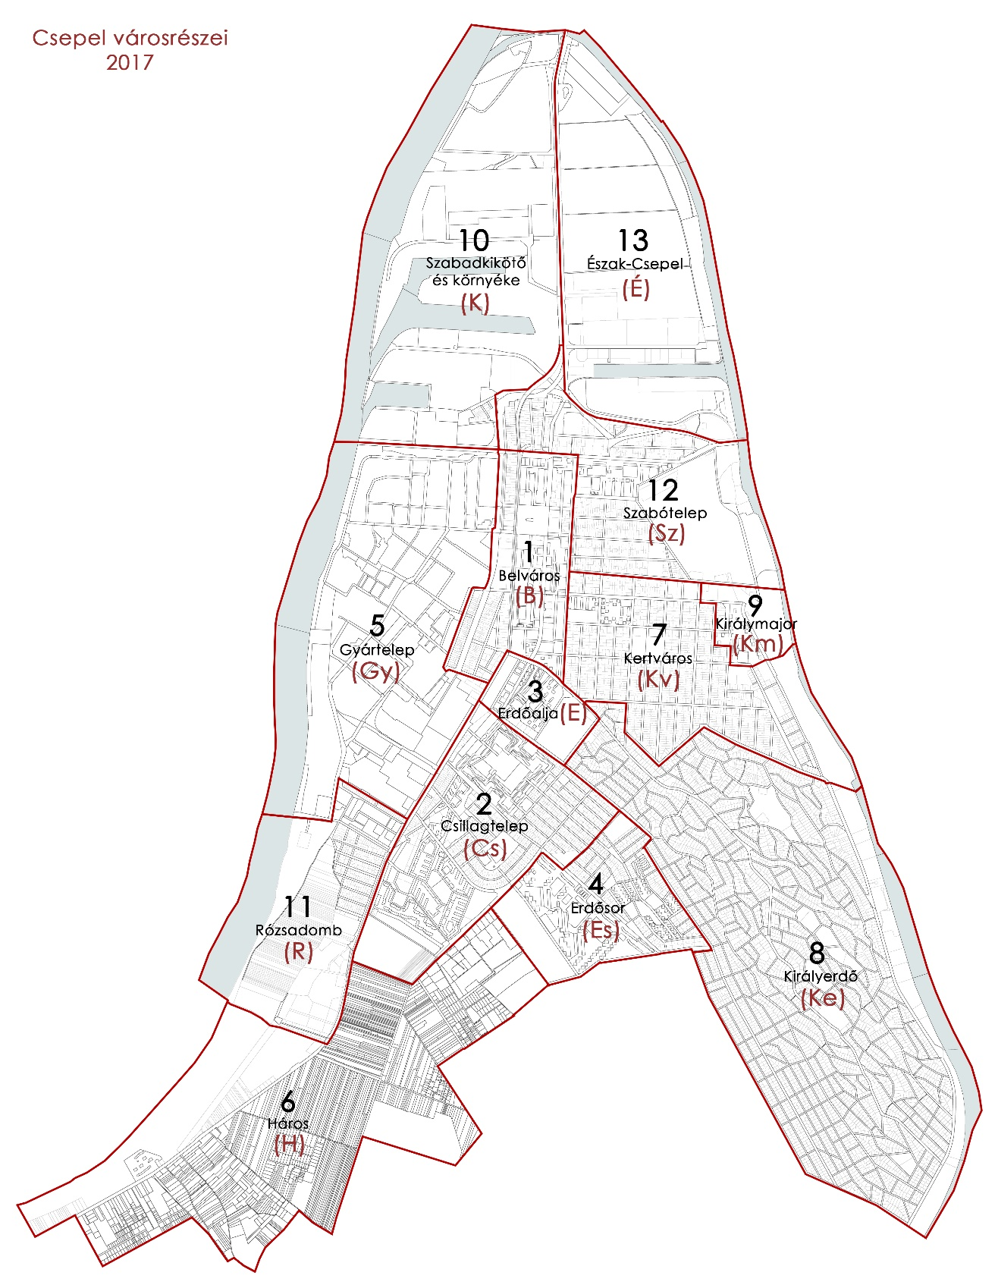
Csepel városrendezési körzetei

A városrendezési körzetekre vonatkozó szabályozási határértékek
1. Belváros (B)

 | A | B | C | D |  | E |  | F | G | H |  | I |  | J | K
1. | Építési övezet jele | Beépítési mód | Az építési telek kialakítható |  |  |  |  |  |  | Legnagyobb szintterületi mutató |  |  |  | Az épület
2. | Építési övezet jele | Beépítési mód | legki-sebb  terü-lete |  | legki-sebb szé-lessége | legnagyobb beépítettsége terepszint |  |  | legkisebb zöld-  felülete | általá-nos |  |  | parko-lási célú | magassága
3. |  |  |  |  |  | felett | alatt |  | legkisebb zöld-  felülete | szmá |  |  | szmp | leg-alább | leg-feljebb
4. | Építési övezet jele | Beépítési mód | m2 |  | m | % | % |  | % | m2/telek m2 |  |  |  | m | m
5. | 1.1. Nagyvárosias, telepszerű lakóterület (Ln-T)
6. | Ln-T/B-1 | K | K |  | K | K |  | K | K | K | K |  |  | K | 15,5
7. | Ln-T/B-2 | K | K |  | K | K |  | K | K | K | K |  |  | K | 33,0
8. | Ln-T/B-SZ | SZ | 1500 |  | 20 | 50 |  | 70 | 35 | 2,5 | 0,5 |  |  | 12,0 | 14,0
9. | Ln-T/B-I | SZ | 1500 |  | 20 | 50 |  | 70 | 35 | 1,5 | 0,5 |  |  | K | 12,5
10. | Ln-T/B-KSZ | SZ | 800 |  | 20 | 80 |  | 100 | 10 | 1,5 | 0,6 |  |  | K | 10,5*
11. | 1.2. Kertvárosias, intenzív beépítésű lakóterület (Lke-1)
12. | Lke-1/B-K | SZ(K) | K |  | K | 30 |  | 45 | K | 0,6 | 0,1 |  |  | K | 5,0(K)
13. | 1.3. Kiemelt jelentőségű helyi központ terület (Vt-H)
14. | Vt-H/B | K | K |  | K | K |  | K | K | K | K |  |  | K | K
15. | Vt-H/B-1 | Z | 2500 |  | 25 | 80 |  | 100 | 20 | 3,5 | 1,5 |  |  | 9,0 | 16,0
16. | Vt-H/B-2 | SZ  Z | 800 |  | 20 | 45  s75 |  | 65  s80 | 35  s10 | 2,2  s3,* | 1,0  1,0 |  |  | 9,0 | 16,0
17. | Vt-H/B-3 | SZ  Z | 800 |  | 18 | 45  s75 |  | 65  s80 | 35  s10 | 1,8  s3,0 | 1,0 |  |  | 6,0 | 13,0
18. | Vt-H/B-Vá | SZ | 1000 |  | 25 | 25 |  | 90 | 20 | 0.5 | 1,0 |  |  | 4,0 | 8,0
19. | Vt-H/B-Fk | SZ | 3000 |  | 30 | 5 |  | 100 | 50 | 0,1 | 1,0 |  |  | 4,0 | 7,5
20. | 1.4. Intézményi, jellemzően zártsorú beépítésű terület (Vi-1)
21. | Vi-1/B-1 | SZ | 2000 |  | 20 | 45 |  | 65 | 35 | 2,5 | 1,25 |  |  | 12,0 | 16,0
22. | Vi-1/B-2 | SZ  Z | 800 |  | 18 | 45  s75 |  | 65  s80 | 35  s10 | 1,5  s2,5 | 1,0 |  |  | 8,0 | 10,5
23. | Vi-1/B-Vá | SZ | 1000 |  | 25 | 25 |  | 90 | 10 | 0.5 | 1,0 |  |  | 4,0 | 8,0
24. | 1.5. Intézményi, jellemzően szabadon álló jellegű terület (Vi-2)
25. | Vi-2/B-1 | SZ | 2500 |  | 30 | 80 |  | 100 | 20(K) | 2,5 | 1,00 |  |  | 5,0 | 16,0
26. | Vi-2/B-2 | SZ  Z | 2000 |  | 30 | 50  s80 |  | 70  s85 | 35  s10 | 2,5  s3,5 | 1,25 |  |  | 6,0 | 12,5
27. | Vi-2/B-3 | Z | 800 |  | 18 | 45  s75 |  | 65  s80 | 35  s10 | 2,0  s3,0 | 1,0 |  |  | 6,0 | 10,5
28. | Vi-2/B-4 | Z | 600 |  | 16 | 35  s65 |  | 65  s80 | 35  s10 | 1,2  s2,0 | 1,0 |  |  | 4,0 | 7,5
29. | Vi-2/B-Fk | SZ | K |  | - | 5 |  | 100 | 35 | - | 0,1 |  |  | - | 6,0
30. | Közpark (Zkp)
31. | Zkp/B | SZ | K |  | K | 3,00 |  | - | 80 | 0,03 | - |  |  | - | 4,5
32. | SZ | szabadon álló beépítési mód
33. | Z | zártsorú beépítési mód
34. | K | kialakult állapot szerint
35. | s | sarok telek esetén alkalmazható
36. | * | A BP/1002/000155-4/2018 ügyiratszámú OTÉK-tól való eltérési engedély alapján

2. Csillagtelep és környéke (Cs)

 | A | B | C | D |  | E |  | F | G | H |  | I |  | J | K
1. | Építési övezet jele | Beépítési mód | Az építési telek kialakítható |  |  |  |  |  |  | Legnagyobb szintterületi mutató |  |  |  | Az épület
2. | Építési övezet jele | Beépítési mód | legki-sebb  terü-lete |  | legki-sebb szé-lessége | legnagyobb beépítettsége terepszint |  |  | legkisebb zöld-  felülete | általá-nos |  |  | parko-lási célú | magassága
3. |  |  |  |  |  | felett | alatt |  | legkisebb zöld-  felülete | szmá |  |  | szmp | leg-alább | leg-feljebb
4. | Építési övezet jele | Beépítési mód | m2 |  | m | % | % |  | % | m2/telek m2 |  |  |  | m | m
5. | 2.1. Nagyvárosias, jellemzően szabadonálló jellegű lakóterület (Ln-3)
6. | Ln-3/Cs-SZ | SZ | 1000 |  | 25 | 30 |  | 50 | 35 | 1,5 | 0,75 |  |  | 4,0 | 15,5
7. | 2.2. Nagyvárosias, telepszerű lakóterület (Ln-T)
8. | Ln-T/Cs-SZ1 | K | K |  | K | K |  | K | K | K | K |  |  | K | 16,0
9. | Ln-T/Cs-SZ2 | K | K |  | K | K |  | K | K | K | K |  |  | K | 33,0
10. | Ln-T/Cs-SZ | SZ | 1000 |  | 25 | 30 |  | 50 | 30 | 1,5 | 0,75 |  |  | K | 13,0
11. | Ln-T/Cs-ISZ | SZ | 2000 |  | 30 | 30 |  | 45 | 30 | 1,0 | 0,5 |  |  | K | 13,0
12. | Ln-T/Cs-KSZ1 | K | K |  | K | K |  | K | K | K | K |  |  | K | 5,5*
13. | Ln-T/Cs-KSZ2 | SZ | 800 |  | 20 | 60 |  | 60 | 10 | 1,2 | 0,6 |  |  | 4,5* | 7,5*
14. | 2.3. Kisvárosias, jellemzően szabadonálló jellegű lakóterület (Lk-2)
15. | Lk-2/Cs-SZ | SZ | 1000 |  | 25 | 40 |  | 50 | 35 | K | K |  |  | K | 10,5
16. | 2.4. Kisvárosias, telepszerű lakóterület (Lk-T)
17. | Lk-T/Cs-SZ | SZ | 2000 |  | 30 | 30 |  | 40 | 40 | 1,2 | 0,5 |  |  | K | 12,5  (K)
18. | Lk-T/Cs-SZ1 | K | K |  | K | K |  | K | K | K | K |  |  | K | 12,5
19. | Lk-T/Cs-ISZ | SZ | 2000 |  | 30 | 30 |  | 40 | 30 | 1,0 | 0,5 |  |  | 4,5 | 10,5
20. | Lk-T/Cs-KSZ1 | K | K |  | K | K |  | K | K | K | K |  |  | K | 5,5
21. | 2.5. Kertvárosias, intenzív beépítésű lakóterület (Lke-1)
22. | Lke-1/Cs-O | O | 500 |  | 14 | 30 |  | 40 | 50 | 0,6 | 0,1 |  |  | 4,0 | 5,0
23. | Lke-1/Cs-Ikr | Ikr | 400 |  | 11 | 30 |  | 40 | 50 | 0,6 | 0,1 |  |  | 4,0 | 5,0
24. | 2.6. Intézményi, jellemzően zártsorú beépítésű terület (Vi-1)
25. | Vi-1/Cs-Z | Z | 800 |  | 20 | 35 |  | 60 | 20 | 1,8 | 1,0 |  |  | 6,0 | 10,5
26. | Vi-1/Cs-SZ | SZ | 1000 |  | 30 | 35 |  | 60 | 20 | 2,0 | 1,0 |  |  | 6,0 | 10,5
27. | 2.7. Intézményi, jellemzően szabadon álló jellegű terület (Vi-2)
28. | Vi-2/Cs-SZ1 | SZ | 5000 |  | 50 | 30 |  | 40 | 30 | 1,75 | 0,75 |  |  | 6,0 | 15,5
29. | Vi-2/Cs-SZ2 | SZ | 800 |  | 20 | 30 |  | 40 | 30 | 1,2 | 0,6 |  |  | 6,0 | 10,5
30. | Vi-2/Cs-Kk | SZ | 2000 |  | 30 | 10 |  | 25 | 75 | 0,25 | 0,25 |  |  | 3,0 | 7,5
31. | 2.8. Intézményi, helyi lakosság alapellátását biztosító terület (Vi-3)
32. | Vi-3/Cs-SZ | SZ | 2000 |  | 25 | 35 |  | 40 | 30 | 1,25 | 0,25 |  |  | 4,5 | 12,5
33. | Vi-3/Cs-SZ1 | SZ | 2000 |  | 25 | 35 |  | 40 | 30 | 0,75 | 0,25 |  |  | 4,5 | 12,5
34. | 2.9. Különleges temető terület (K-T)
35. | K-T/Cs-1 | SZ | 10000 |  | 50 | 3 |  | - | 80 | 0,1 | - |  |  | 3,0 | 7,5

36. | 2.10. Közkert, közpark (Zkp)
37. | Zkp/CS | SZ | K | K | 3 | - | 80 | 0,03 | - | - | 4,5
38. | Zkp/CS-1 | SZ | K | K | 3 | - | 60 | 0,03 | - | - | 4,5
39. | Zkp/CS-2 | SZ | K | K | 3 | - | 60 | 0,03 | - | - | 4,5
40. | SZ | szabadon álló beépítési mód
41. | Z | zártsorú beépítési mód
42. | O | oldalhatáron álló beépítési mód
43. | Ikr | ikres beépítési mód
44. | K | kialakult állapot szerint
45. | * | A BP/1002/000155-4/2018 ügyiratszámú OTÉK-tól való eltérési engedély alapján

3. Erdőalja (E)

 | A | B | C | D |  | E |  | F | G | H |  | I |  | J | K
1. | Építési övezet jele | Beépítési mód | Az építési telek kialakítható |  |  |  |  |  |  | Legnagyobb szintterületi mutató |  |  |  | Az épület
2. | Építési övezet jele | Beépítési mód | legki-sebb  terü-lete |  | legki-sebb szé-lessége | legnagyobb beépítettsége terepszint |  |  | legki-sebb zöld-  felülete | általá-nos |  |  | parko-lási célú | magassága
3. |  |  |  |  |  | felett | alatt |  | legki-sebb zöld-  felülete | szmá |  |  | szmp | leg-alább | leg-feljebb
4. | Építési övezet jele | Beépítési mód | m2 |  | m | % | % |  | % | m2/telek m2 |  |  |  | m | m
5. | 3.1. Nagyvárosias, telepszerű lakóterület (Ln-T)
6. | Ln-T/E-SZ1 | K | K |  | K | K |  | K | K | K | K |  |  | K | 16,0
7. | Ln-T/E-SZ2 | K | K |  | K | K |  | K | K | K | K |  |  | K | 33,0
8. | Ln-T/E-SZ | SZ | 1000 |  | 25 | 30 |  | 50 | 30 | 1,5 | 0,75 |  |  | K | 13,0
9. | Ln-T/E-ISZ | SZ | 2000 |  | 30 | 30 |  | 45 | 30 | 1,0 | 0,5 |  |  | K | 13,0
10. | 3.2. Intézményi, jellemzően szabadon álló jellegű terület (Vi-2)
11. | Vi-2/E-KSZ | SZ | 1000 |  | 20 | 50 |  | 65 | 35 | 2,0 | 1,0 |  |  | 4,0 | 1
12. | Vi-2/E-K | SZ | 1000 |  | 20 | 30 |  | 60 | 30 | 1,2 | 0,6 |  |  | 4,5 | K
13. | 3.3. Különleges, nagykiterjedésű, rekreációs és szabadidős terület (K-Rek)
14. | K-Rek/E-SP | SZ | 5000 |  | 40 | 25 |  | 50 | 40 | 0,75 | - |  |  | 3,0 | 16,0
15. | 3.4. Különleges, közlekedéshez kapcsolódó épületek elhelyezésére szolgáló terület  (K-Közl)
16. | K-Közl/E-J | SZ | 5000 |  | 50 | 40 |  | 60 | 10* | 2,0 | - |  |  | 4,5 | 13.5
17. | SZ | szabadon álló beépítési mód
18. | K | kialakult állapot szerint
19. | * | A BP/1002/000155-4/2018 ügyiratszámú OTÉK-tól való eltérési engedély alapján

4. Erdősor (Es)

 | A | B | C | D |  | E |  | F | G | H |  | I |  | J | K
1. | Építési övezet jele | Beépítési mód | Az építési telek kialakítható |  |  |  |  |  |  | Legnagyobb szintterületi mutató |  |  |  | Az épület
2. | Építési övezet jele | Beépítési mód | legki-sebb  terü-lete |  | legki-sebb szé-lessége | legnagyobb beépítettsége terepszint |  |  | legki-sebb zöld-  felülete | általá-nos |  |  | parko-lási célú | magassága
3. |  |  |  |  |  | felett | alatt |  | legki-sebb zöld-  felülete | szmá |  |  | szmp | leg-alább | leg-feljebb
4. | Építési övezet jele | Beépítési mód | m2 |  | m | % | % |  | % | m2/telek m2 |  |  |  | m | m
5. | 4.1. Nagyvárosias, telepszerű lakóterület (Ln-T)
6. | Ln-T/Es-SZ | SZ | 2000 |  | 30 | 30 |  | 45 | 30 | 1,0 | 0,5 |  |  | 6,0 | 10,5
7. | Ln-T/Es-Sz1 | K | K |  | K | K |  | K | K | K | K |  |  | K | 16,0
8. | Ln-T/Es-Sz2 | SZ | 2000 |  | 30 | 40 |  | 45 | 10 | 2,0 | 0,6 |  |  | 4,5 | 16,0
9. | Ln-T/Es-ISz | SZ | 2000 |  | 30 | 40 |  | 45 | 30 | 1,0 | 0,5 |  |  | K | 16,0
10. | Ln-T/Es-KSZ1 | K | K |  | K | K |  | K | K | K | K |  |  | K | 5,5*
11. | Ln-T/Es-KSZ2 | SZ | 800 |  | 20 | 60 |  | 60 | 10 | 1,2 | 0,6 |  |  | 4,5* | 7,5*
12. | Ln-T/Es-G1 | K | K |  | K | K |  | K | K | K | K |  |  | K | 3,0*
13. | Ln-T/Es-G2 | K | 2000 |  | 30 | 50 |  | 80 | 10 | - | 0,8 |  |  | 2,5* | 4,5*
14. | 4.2. Kisvárosias, telepszerű lakóterület (Lk-T)
15. | Lk-T/Es-SZ | K | K |  | K | K |  | K | K | K | K |  |  | K | 10,5
16. | Lk-T/Es-Kt** | SZ | 800 |  | 20 | 40 |  | 60 | 30 | 1,0 | 0,5 |  |  | K | 10,5
17. | 4.3. Kertvárosias, intenzív beépítésű lakóterület (Lke-1)
18. | Lke-1/Es-Sp | SZ | 3000 |  | 40 | 10 |  | 15 | 70 | 0,3 | 0,1 |  |  | 3,0 | 4,5
19. | Lke-1/Es-K | SZ | 600 |  | 16 | 30 |  | 40 | 50 | 0,7 | 0,1 |  |  | 4,0 | 7,0
20. | Lke-1/Es-K | O | 600 |  | 14 |  |  | 40 | 50 | 0,6 |  |  |  | 4,0 | 5,0
21. | Lke-1/Es-K | Ikr | 400 |  | 11 |  |  | 40 | 50 | 0,7 |  |  |  | 4,0 | 7,0
22. | Lke-1/Es-Ikr | Ikr | 400 |  | 11 | 30 |  | 40 | 50 | 0,7 | 0,1 |  |  | 4,0 | 6,0
23. | 4.4. Közkert, közpark (Zkp)
24. | Zkp/Es-Kk | SZ | K |  | K | 3 |  | - | 80 | 0,03 | - |  |  | - | 4,5
25. | 4.5. Közjóléti erdő (Ek)
26. | Ek/Es | SZ | 3000 |  | K | 3 |  | 3 | 90 | - | - |  |  | - | 4,5
27. | SZ | szabadon álló beépítési mód
28. | O | oldalhatáron álló beépítési mód
29. | Ikr | ikres beépítési mód
30. | K | kialakult állapot szerint
31. | * | A BP/1002/000155-4/2018 ügyiratszámú OTÉK-tól való eltérési engedély alapján
32. | ** | Telekmegosztás esetén alkalmazható építési övezeti határértékek

5. Gyártelep (Gy)

 | A | B | C | D |  | E |  | F | G | H |  | I |  | J | K
1. | Építési övezet jele | Beépítési mód | Az építési telek kialakítható |  |  |  |  |  |  | Legnagyobb szintterületi mutató |  |  |  | Az épület
2. | Építési övezet jele | Beépítési mód | legki-sebb  terü-lete |  | legki-sebb szé-lessége | legnagyobb beépítettsége terepszint |  |  | legki-sebb zöld-  felülete | általá-nos |  |  | parko-lási célú | magassága
3. |  |  |  |  |  | felett | alatt |  | legki-sebb zöld-  felülete | szmá |  |  | szmp | leg-alább | leg-feljebb
4. | Építési övezet jele | Beépítési mód | m2 |  | m | % | % |  | % | m2/telek m2 |  |  |  | m | m
5. | 5.1. Kertvárosias, intenzív beépítésű lakóterület (Lke-1)
6. | Lke-1/Gy-K | SZ  (K) | K |  | K | 25 |  | 45 | 50 | 0,6 | 0,1 |  |  | K | 5,0  (K)
7. | 5.2. Intézményi, jellemzően szabadonálló jellegű terület (Vi-2)
8. | Vi-2/Gy-SZ1 | SZ | 3000 |  | 30 | 45 |  | 65 | 35 | 2,5 | 1,0 |  |  | 4,0 | 12,5
9. | Vi-2/Gy-SZ2 | SZ | 1000 |  | 20 | 45 |  | 65 | 35 | 2,0 | 1,0 |  |  | 4,0 | 10,5 (K)
10. | Vi-2/Gy-SZ | SZ | 5000 |  | 30 | 25 |  | 50 | 50 | 2,5 | 1,0 |  |  | 4,5 | 13.5
11. | 5.3. Gazdasági, jellemzően kereskedelmi. szolgáltató terület (Gksz-1)
12. | Gksz-1/Gy-1 | SZ | 5000 |  | 50 | 45 |  | 65 | 30 | 2,0 | - |  |  | - | 16,0
13. | Gksz-1/Gy-2 | SZ | 1000 |  | 20 | 35 |  | 65 | 20 | 2,0 | - |  |  | 3,0 | 12,0
14. | 5.4. Gazdasági, jellemzően raktározást, termelést szolgáló terület (Gksz-2)
15. | Gksz-2/Gy-I1 | SZ  (K) | 3000 |  | 30 | 45 |  | 65 | 20 | 2,0 | - |  |  | - | 13,0
16. | Gksz-2/Gy-I2 | SZ  (K) | 2000 |  | 25 | 45 |  | 65 | 35 | 2,0 | - |  |  | - | 10,5  (K)
17. | Gksz-2/Gy-1 | SZ | 5000** |  | 40 | 45 |  | 65 | 20 | - | - |  |  | 4,5 | 16,0
18. | Gksz-2/Gy-K1 | SZO | 5000** |  | 40 | 65* |  | 90 | 10* | - | - |  |  | - | 16,0
19. | 5.5. Energia termelés terület (Gip-E)
20. | Gip-E/Gy | SZ | K |  | K | 45 |  | 65 | 20 | 1,6 | - |  |  | 4,5 | 30,0
21. | SZ
22. | O | oldalhatáron álló beépítési mód
23. | K | kialakult állapot szerint
24 | * | A BP/1002/000155-4/2018 ügyiratszámú OTÉK-tól való eltérési engedély alapján
25. | ** | Az övezeti előírások szerinti kiegészítéssel

6. Háros (H)

 |  | A | B |  | C | D |  | E |  | F | G | H |  | I |  | J | K
1. |  | Építési övezet jele | Beépítési mód |  | Az építési telek kialakítható |  |  |  |  |  |  | Legnagyobb szintterületi mutató |  |  |  | Az épület
2. |  | Építési övezet jele |  |  | legki-sebb  terüle-te |  | legki-sebb szé-lessége | legnagyobb beépítettsége terepszint |  |  | legki-sebb zöld-  felülete | általá-nos |  |  | parko-lási célú | magassága
3. |  |  |  |  |  |  |  | felett | alatt |  | legki-sebb zöld-  felülete | szmá |  |  | szmp | leg-alább | leg-feljebb
4. |  | Építési övezet jele |  |  | m2 |  | m | % | % |  | % | m2/telek m2 |  |  |  | m | m
5. |  | 6.1. Nagyvárosias telepszerű lakóterület (Ln-T)
6. |  | Ln-T/H-SZ | SZ |  | K | K |  | K |  | K | K | K | K |  |  | K | 15,0
7. |  | Ln-T/H-KSZ | SZ |  | K | K |  | 45 |  | 60 | 20 | 1,5 | 0,6 |  |  | - | 7,5*
8. |  | Ln-T/H-Kt | SZ |  | K | K |  | 3 |  | 10 | 70 | 0,03 | 0,1 |  |  | - | 4,5*
9. |  | 6.2. Kertvárosias, intenzív beépítésű lakóterület (Lke-1)
10. |  | Lke-1/H-V | SZ |  | 6000 | 50 |  | 10  (3)(1) |  | 10 | 50 | 0,1  (0,06)(1) | - |  |  | - | 7,5
11. |  | 6.3. Intézményi, jellemzően szabadonálló jellegű terület (Vi-2)
12. |  | Vi-2/H-V | SZ |  | 6000 | 50 |  | 10  (3)(2) |  | - | 50 | 0,2  (0,06)(2) | - |  |  | - | 7,5
13. |  | 6.4. Gazdasági, jellemzően raktározást, termelést szolgáló terület (Gksz-2)
14. |  | Gksz-2/H-1 | SZ |  | 5000 | 50 |  | 45 |  | 45 | 20 | 1,5 | - |  |  | - | 16,0
15. |  | Gksz-2/H-L | SZ |  | 1000 | 20 |  | 35 |  | 35 | 35 | 1,0 | - |  |  | 4,5 | 7,5
16. |  | 6.5. Közkert, közpark (Zkp)
17. |  | Zkp/H | SZ |  | 6000 | 50 |  | 3 |  | - | 80 | 0,06 | - |  |  | - | 7,5
18. |  | 6.6. Közjóléti erdő (Ek)
19. |  | Ek/H | SZ |  | 5000 | 50 |  | 3 |  | - | 80 | 0,05 | - |  |  | - | 4,5
20. |  | 6.7. Kertes mezőgazdasági terület (Mk)
21. |  | Mk/H-IF-1 | SZO |  | 800  720(3) | 16 |  | 3 |  | 10 | 80 | 0,15 |  |  |  | - | 4,5
22. |  | Mk/H-IF-2 | SZ |  | 6000 | 50 |  | 3 |  | 3 | 50 | 0,06 |  |  |  | - | 7,5
23. |  | Mk/H-1 | SZO |  | 800  720(3) | 16 |  | 3 |  | 10 | 80 | 0,15 |  |  |  | - | 4,5
24. |  | Mk/H-2 | SZ |  | 6000 | 50 |  | 3 |  | 3 | 50 | 0,06 |  |  |  | - | 7,5
25. |  | 6.8. Vízgazdálkodási terület – Állóvizek medre és parti sávja (Vá)
26. |  | Vá/H | - |  | - | - |  | - |  | - | - | - | - |  |  | - | -
27. | SZ |  |  | szabadon álló beépítési mód
28. | O |  |  | oldalhatáron álló beépítési mód
29. | K |  |  | kialakult állapot szerint
30. | (1) |  |  | Az előírásoknak megfelelő közterület és közműellátás hiányában.
31. | (2) |  |  | Az előírásoknak megfelelő közterület és közműellátás hiányában, kertművelési célú területhasználat esetén
32. | (3) |  |  | Megvalósult közterületi szabályozással érintett földrészlet esetén
33. | * |  |  | A BP/1002/000155-4/2018 ügyiratszámú OTÉK-tól való eltérési engedély alapján

7. Kertváros (Kv)

 | A | B | C | D |  | E |  | F | G | H |  | I |  | J | K
1. | Építési övezet jele | Beépítési mód | Az építési telek kialakítható |  |  |  |  |  |  | Legnagyobb szintterületi mutató |  |  |  | Az épület
2. | Építési övezet jele | Beépítési mód | legki-sebb  terü-lete |  | legki-sebb szé-lessége | legnagyobb beépítettsége terepszint |  |  | legki-sebb zöld-  felülete | általá-nos |  |  | parko-lási célú | magassága
3. |  |  |  |  |  | felett | alatt |  | legki-sebb zöld-  felülete | szmá |  |  | szmp | leg-alább | leg-feljebb
4. | Építési övezet jele | Beépítési mód | m2 |  | m | % | % |  | % | m2/telek m2 |  |  |  | m | m
5. | 7.1. Nagyvárosias, jellemzően szabadonálló jellegű lakóterület (Ln-3)
6. | Ln-3/Kv-SZ | SZ | 1000 |  | 25 | 40 |  | 60 | 30 | 1,25 | 0,5 |  |  | 4,5* | 13,0
7. | 7.2. Nagyvárosias, telepszerű lakóterület (Ln-T)
8. | Ln-T/Kv-SZ1 | K | K |  | K | K |  | K | K | K | K |  |  | K | 15,5
9. | Ln-T/Kv-SZ | SZ | 2000 |  | 25 | 35 |  | 65 | 30 | 1,5 | 0,75 |  |  | K | 13,0
10. | Ln-T/Kv-ISZ | SZ | 2000 |  | 30 | 50 |  | 65 | 30 | 1,5 | 0,5 |  |  | K | 15,0
11. | 7.3. Kertvárosias, intenzív beépítésű lakóterület (Lke-1)
12. | Lke-1/Kv-SZ | SZ | 600 |  | 16 | 25  35(1)* |  | 45 | 50  35(1)* | 0,75  0,9(1) | 0,1 |  |  | 5,0 | 7,5
13. | Lke-1/Kv-SZ1 | SZ | 1000 |  | 20 | 25 |  | 45 | 50 | 0,6 | 0,2 |  |  | 4,0 | 6,5
14. | Lke-1/Kv-O | O | 600 |  | 14 | 25 |  | 40 | 50 | 0,6 | 0,1 |  |  | 4,0 | 5,0
15. | Lke-1/Kv-Ikr | Ikr | 400 |  | 11 | 25 |  | 40 | 50 | 0,6 | 0,1 |  |  | 4,0 | 7,0
16. | Lke-1/Kv-K | SZ | 600 |  | 16 | 25 |  | 40 | 50 | 0,7 | 0,1 |  |  | 4,0 | 7,0
17. | Lke-1/Kv-K | O | 600 |  | 14 |  |  | 40 | 50 | 0,6 |  |  |  | 4,0 | 5,0
18. | Lke-1/Kv-K | Ikr | 400 |  | 11 |  |  | 40 | 50 | 0,7 |  |  |  | 4,0 | 7,0
19. | Lke-1/Kv-ISZ | Z | 2000 |  | 30 | 45*  s65* |  | 0,45 | 20* | 1,2 | 0,45 |  |  | 4,0 | 10,5*
20. | 7.4. Intézményi, jellemzően szabadon álló jellegű terület (Vi-2)
21. | Vi-2/Kv-D | SZ | 2000 |  | 30 | 25 |  | 50 | 50 | 1,00 | 0,5 |  |  | 4,5 | 10,5
22. | Vi-2/Kv-SZ1 | SZ | 3000 |  | 50 | 35 |  | 60 | 35 | 1,25 | 0,5 |  |  | 3,0 | 12,5
23. | Vi-2/Kv-SZ2 | SZ | 5000 |  | 50 | 10 |  | 30 | 50 | 0,5 | 0,3 |  |  | 3,0 | 10,5
24. | 7.5. Intézményi, helyi lakosság alapellátását biztosító terület (Vi-3)
25. | Vi-3/Kv-SZ1 | SZ | 2000 |  | 25 | 35 |  | 50 | 30 | 1,5 | 0,5 |  |  | 4,5 | 12,5
26. | Vi-3/Kv-SZ2 | SZ | 2000 |  | 25 | 35 |  | 50 | 30 | 1,0 | 0,5 |  |  | 4,5 | 7,5
27. | 7.6. Közkert, közpark (Zkp)
28. | Zkp/Kv-1 | SZ | 10000 |  | 50 | 3 |  | - | 80 | 0,03 | - |  |  | - | 4,5
29. | Zkp/Kv-2 | SZ | 3000 |  | 50 | 3 |  | - | 30 | 0,03 | - |  |  | - | 4,5
30. | SZ | szabadon álló beépítési mód
31. | Z | zártsorú beépítési mód
32. | O | oldalhatáron álló beépítési mód
33. | Ikr | ikres beépítési mód
34. | K | kialakult állapot szerint
35. | (1) | Az építési övezetre vonatkozó előírások szerinti esetben
36. | s | sarok telek esetén
37. | * | A BP/1002/000155-4/2018 ügyiratszámú OTÉK-tól való eltérési engedély alapján

Királyerdő (Ke)

 | A | B | C | D |  | E |  | F | G | H |  | I |  | J | K
1. | Építési övezet jele | Beépítési mód | Az építési telek kialakítható |  |  |  |  |  |  | Legnagyobb szintterületi mutató |  |  |  | Az épület
2. | Építési övezet jele | Beépítési mód | legki-sebb  terü-lete |  | legki-sebb szé-lessége | legnagyobb beépítettsége terepszint |  |  | legki-sebb zöld-  felülete | általá-nos |  |  | parko-lási célú | magassága
3. |  |  |  |  |  | felett | alatt |  | legki-sebb zöld-  felülete | szmá |  |  | szmp | leg-alább | leg-feljebb
4. | Építési övezet jele | Beépítési mód | m2 |  | m | % | % |  | % | m2/telek m2 |  |  |  | m | m
5. | 8.1. Kertvárosias, intenzív beépítésű lakóterület (Lke-1)
6. | Lke-1/Ke-SZ | SZ  O(1) | 600 |  | 16 | 25 |  | 45 | 50 | 0,7 | 0,1 |  |  | 4,0 | 6,5  5,0
7. | Lke-1/Ke-SZ1 | SZ  O(1) | 500 |  | 20 | 30 |  | 45 | 50 | 0,7 | 0,1 |  |  | 4,0 | 6,5  5,0
8. | Lke-1/Ke-SZ2 | SZ | 800 |  | 20 | 25 |  | 45 | 50 | 0,7 | 0,1 |  |  | 4,0 | 7,0
9. | Lke-1/Ke-SZ3 | SZ | 1000 |  | 30 | 30 |  | 45 | 50 | 0,9 | 0,2 |  |  | K | K  7,5
10. | Lke-1/Ke-ISZ | SZ | 1000 |  | 30 | 30 |  | 50 | 25* | 0,9 | 0,5 |  |  | 4,0 | 7,5
11. | Lke-1/Ke-LP | SZ | 3000 |  | 25 | 25 |  | 50 | 50 | 0,7 | 0,2 |  |  | 4,0 | 7,5
12. | Lke-1/Ke-O | O | 600 |  | 14 | 25 |  | 45 | 50 | 0,6 | 0,1 |  |  | 4,0 | 5,0
13. | Lke-1/Ke-O1 | O | 500 |  | 14 | 30 |  | 45 | 50 | 0,6 | 0,1 |  |  | 4,0 | 5,0
14. | Lke-1/Ke-K | SZ | 600 |  | 16 | 25 |  | 45 | 50 | 0,7 | 0,1 |  |  | 4,0 | 6,5
15. | Lke-1/Ke-K | O | 600 |  | 14 |  |  | 45 | 50 | 0,6 |  |  |  | 4,0 | 5,0
16. | Lke-1/Ke-K | Ikr | 400 |  | 11 |  |  | 45 | 50 | 0,7 |  |  |  | 4,0 | 6,5
17. | 8.2. Intézményi, helyi lakosság alapellátását biztosító terület (Vi-3)
18. | Vi-3/Ke-SZ1 | SZ | 2000 |  | 25 | 45 |  | 50 | 35 | 0,8 | 0,25 |  |  | 4,0 | 12,0
19. | Vi-3/Ke-SZ2 | SZ | 600 |  | 16 | 35 |  | 50 | 35 | 0,7 | 0,25 |  |  | 4,0 | 7,5
20. | Vi-3/Ke-Lp | SZ | 600 |  | 16 | 35 |  | 50 | 35 | 0,9 | 0,2 |  |  | 4,5 | 7,5
20. | 8.3. Nagykiterjedésű rekreációs és szabadidős különleges terület (K-Rek)
21. | K-Rek/Ke-D | SZ | 2000 |  | 25 | 25 |  | 50 | 30* | 1,0 | 0,25 |  |  | 4,0 | 16,0
22. | K-Rek/Ke-St | SZ | 5000 |  | 40 | 15 |  | 50 | 50 | 0,25 | 0,15 |  |  | - | 10,5
23. | 8.4. Közkert, közpark (Zkp)
24. | Zkp/Ke | SZ | 10000 |  | 50 | 3 |  | - | 80 | 0,03 | - |  |  | - | 4,5
25. | Zkp/Ke-1 | SZ | K |  | K | 3 |  | - | 80 | 0,03 | - |  |  | - | 4,5
26. | 8.5. Közjóléti erdő (Ek)
27. | Ek/Ke-1 | - | K |  | K | 3 |  | - | 80 | 0,03 | - |  |  | - | 4,5
28. | Ek/Ke-2 | SZ | 10000 |  | 50 | 3 |  | - | 80 | 0,03 | - |  |  | - | 4,5
29. | 8.6. Természetközeli terület (Tk)
30. | Tk/Ke | SZ | 10000 |  | 50 | 3 |  | - | 80 | 0,03 | - |  |  | - | 4,5
31. | SZ | szabadon álló beépítési mód
32. | O | oldalhatáron álló beépítési mód
33. | Ikr | ikres beépítési mód
34. | K | kialakult állapot szerint
35. | (1) | Az építési övezetre vonatkozó előírások szerinti esetben
36. | s | sarok telek esetén
37. | * | A BP/1002/000155-4/2018 ügyiratszámú OTÉK-tól való eltérési engedély alapján

9. Királymajor (Km)

 | A | B | C | D |  | E |  | F | G | H |  | I |  | J | K
1. | Építési övezet jele | Beépítési mód | Az építési telek kialakítható |  |  |  |  |  |  | Legnagyobb szintterületi mutató |  |  |  | Az épület
2. | Építési övezet jele | Beépítési mód | legki-sebb  terü-lete |  | legki-sebb szé-lessége | legnagyobb beépítettsége terepszint |  |  | legki-sebb zöld-  felülete | általá-nos |  |  | parko-lási célú | magassága
3. |  |  |  |  |  | felett | alatt |  | legki-sebb zöld-  felülete | szmá |  |  | szmp | leg-alább | leg-feljebb
4. | Építési övezet jele | Beépítési mód | m2 |  | m | % | % |  | % | m2/telek m2 |  |  |  | m | m
5. | 9.1. Nagyvárosias, telepszerű lakóterület (Ln-T)
6. | Ln-T/Km-SZ | K | K |  | K | K |  | K | K | K | K |  |  | K | 33,0
7. | Ln-T/Km-ISZ | SZ | 2000 |  | 30 | 40 |  | 50 | 30 | 1,8 | 0,5 |  |  | K | 10,5*
8. | 9.2. Kertvárosias, intenzív beépítésű lakóterület (Lke-1)
9. | Lke-1/Km-SZ1 | SZ | 1000 |  | 20 | 25 |  | 45 | 50 | 0,6 | 0,1 |  |  | 4,0 | 5,0
10. | Lke-1/Km-K | SZ | 600 |  | 16 | 25 |  | 40 | 50 | 0,7 | 0,1 |  |  | 4,0 | 7,0
11. | Lke-1/Km-K | O | 600 |  | 14 |  |  | 40 | 50 | 0,6 |  |  |  | 4,0 | 5,0
12. | Lke-1/Km-K | Ikr | 400 |  | 11 |  |  | 40 | 50 | 0,7 |  |  |  | 4,0 | 7,0
13. | 9.3. Intézményi, jellemzően szabadon álló jellegű terület (Vi-2)
14. | Vi-2/Km-SZ1 | SZ | 3000 |  | 50 | 35 |  | 60 | 35 | 1,25 | 0,5 |  |  | 4,5 | 12,5
15. | Vi-2/Km-SZ2 | SZ | 2000 |  | 30 | 25 |  | 50 | 50 | 1,00 | 0,5 |  |  | 4,5 | 10,5
16. | 9.4. Közkert, közpark (Zkp)
17. | Zkp/Km | SZ | 10000 |  | 50 | 3 |  | - | 70 | - | - |  |  | - | 7,5
18. | SZ | szabadon álló beépítési mód
19. | O | oldalhatáron álló beépítési mód
20. | Ikr | ikres beépítési mód
21. | K | kialakult állapot szerint
22. | * | A BP/1002/000155-4/2018 ügyiratszámú OTÉK-tól való eltérési engedély alapján

10. Szabadkikötő környéke (K)

 |  | A | B | C | D | E |  |  | F |  | G | H |  | I |  | J | K
1. |  | Építési övezet jele | Beépítési mód | Az építési telek kialakítható |  |  |  |  |  |  |  | Legnagyobb szintterületi mutató |  |  |  | Az épület
2. |  | Építési övezet jele | Beépítési mód | legki-sebb  területe | legki-sebb szé-lessége |  | legnagyobb beépítettsége terepszint |  |  | legki-sebb zöld-  felülete |  | általá-nos |  |  | parko-lási célú | magassága
3. |  |  |  |  |  |  | felett | alatt |  |  |  | szmá |  |  | szmp | leg-alább | leg-feljebb
4. |  | Építési övezet jele | Beépítési mód | m2 | m |  | % | % |  | % |  | m2/telek m2 |  |  |  | m | m
5. |  | 10.1. Gazdasági, jellemzően raktározást, termelést szolgáló terület (Gksz-2)
6. |  | Gksz-2/K | SZ | 1500 | 25 | 45 |  |  | 75 |  | 20 | 1,5 | - |  |  | 4,0 | 10,5
7. |  | Gksz-2/K-L | SZ | 1000 | 20 | 35 |  |  | 35 |  | 35 | 1,0 | - |  |  | 4,0 | 7,5
8. |  | 10.2. Nagykiterjedésű szállítmányozási-, raktározási és logisztikai terület (K-Log)
9. |  | K-Log/K-1 | SZ | 30000 | 50 | 50 |  |  | 70 |  | 20* | 1,5 | - |  |  | 4,0 | 27,0
10. |  | 10.3. Szennyvízkezelés területe (K-SZ)
11. |  | K-Sz/K | SZ | 30000 | 50 | 60 |  |  | 70 |  | 40 | 1,0 | - |  |  | - | 30,0
12. |  | 10.4. Kikötő területe (K-Kik)
13. |  | K-Kik/K-1 | SZ | 30000 | 40 | 50* |  |  | 70 |  | 20* | 1,5 | - |  |  | 12,0 | 33,0
14. |  | K-Kik/K-2 | SZ | 15000 | 40 | 45* |  |  | 70 |  | 20* | 1,5 | - |  |  | 4,0 | 27,0
15. |  | 10.5. Városi park (Zvp)
16. |  | Zvp/K-K | SZ | 10000 | 50 | 3 |  |  | - |  | 80 | 0,03 | - |  |  | - | 7,5
17. |  | 10.5. Városi park (Zvp)
18. |  | Vf/K | SZ | - | - | 3 |  |  | - |  | - | - | - |  |  | - | 7,5
19. | SZ |  | szabadon álló beépítési mód
20. | K |  | kialakult állapot szerint
21. | * |  | A BP/1002/000155-4/2018 ügyiratszámú OTÉK-tól való eltérési engedély alapján

11. Rózsadomb (R)

 |  | A | B |  | C | D |  | E | F | G | H | I | J | K
1. |  | Építési övezet jele | Beépítési mód |  | Az építési telek kialakítható |  |  |  |  |  | Legnagyobb szintterületi mutató |  | Az épület
2. |  | Építési övezet jele |  |  | legki-sebb  terüle-te |  | legki-sebb szé-lessége | legnagyobb beépítettsége terepszint |  | legkisebb zöld-  felülete | általá-nos | parko-lási célú | magassága
3. |  |  |  |  |  |  |  | felett | alatt | legkisebb zöld-  felülete | szmá | szmp | leg-alább | leg-feljebb
4. |  | Építési övezet jele |  |  | m2 |  | m | % | % | % | m2/telek m2 |  | m | m
5. |  | 11.1. Kertvárosias, intenzív beépítésű lakóterület (Lke-1)
6. |  | Lke-1/R-KO | O |  | 600 | 14 |  | 30 | 45 | 50 | 0,6 | 0,1 | - | 5,0
7. |  | Lke-1/R-K | O |  | 600 | 16 |  | 30  (35)(1) | 45 | 50  (25)(1)* | 0,8 | 0,2 | 5,0 | 7,0
8. |  | 11.2. Intézményi, jellemzően szabadonálló jellegű terület (Vi-2)
9. |  | Vi-2/R-1 | SZ |  | 5000 | 50 |  | 45 | 60 | 25 | 3,0 | 1,0 | 6,0 | 25,0
10. |  | Vi-2/R-2 | O |  | 3000 | 30 |  | 45 | 60 | 25 | 1,5 | 0,9 | - | 7,5
11. |  | Vi-2/R-3 | SZ |  | 800 | 20 |  | 35 | 45 | 35 | 1,15 | 0,45 | 5,0 | 7,5
12. |  | Vi-2/R-4 | SZ |  | 1500 | 30 |  | 35 | 45 | 35 | 1,15 | 0,45 | 3,0 | 7,5
13. |  | 11.3. Gazdasági, jellemzően raktározást, termelést szolgáló terület (Gksz-2)
14. |  | Gksz-2/R-1 | SZ |  | 5000 | 50 |  | 45 | 45 | 20 | 1,5 | - | - | 16,0
15. |  | Gksz-2/R-2 | SZ |  | 3000 | 40 |  | 45 | 45 | 20 | 1,5 | - | - | 10,5
16. |  | Gksz-2/R-L | SZ |  | 1000 | 20 |  | 35 | 35 | 35 | 1,0 | - | 4,5 | 7,5
17. |  | 11.4. Nagykiterjedésű rekreációs és szabadidős különleges terület (K-Rek)
18. |  | K-Rek/R-1 | SZ |  | 2000 | 16 |  | 25 | 50 | 40 | 1,0 | 0,25 | 4,5 | 15,0
19. |  | K-Rek/R-Mp | - |  | - | - |  | -* | - | - | - | - | - | -
20. |  | K-Rek/R-Ek | SZ |  | 5000 | 40 |  | 5* | - | 80 | 0,05 | - | - | 4,5
21. |  | 11.5. Közpark terület (Zkp)
22. |  | Zkp/R-K | SZ |  | K | K |  | 5 | - | 50 | 0,05 | - | - | 4,5
23. |  | 11.6. Szennyvízkezelés különleges terület (K-SZ)
24. |  | K-SZ/R | SZ |  | 2000 | 20 |  | 45 | 50 | 40 | 1,0 | - | - | 10,5
25. |  | 11.7. Temető különleges terület (Kb-T)
26. |  | Kb-T/R | SZ |  | K | K |  | 3 | - | 80 | 0,03 | - | - | 4,5
27. |  | 11.8. Kondicionáló célú, jelentős zöldfelületű terület (Kb-Ez)
28. |  | Kb-Ez/R | SZ |  | - | - |  | 0,2 | - | 90 | 0,02 | - | 3,0 | 4,5
29. | SZ |  |  | szabadon álló beépítési mód
30. | O |  |  | oldalhatáron álló beépítési mód
31. | K |  |  | kialakult állapot szerint
32. | (1) |  |  | Intézményi felhasználás esetén
33. | s |  |  | sarok telek esetén
34. | * |  |  | A BP/1002/000155-4/2018 ügyiratszámú OTÉK-tól való eltérési engedély alapján

12. Szabótelep (Sz)

 | A | B | C | D |  | E | F |  | G | H |  | I |  | J | K
1. | Építési övezet jele | Beépítési mód | Az építési telek kialakítható |  |  |  |  |  |  | Legnagyobb szintterületi mutató |  |  |  | Az épület
2. | Építési övezet jele | Beépítési mód | legki-sebb  terü-lete |  | legki-sebb szé-lessége | legnagyobb beépítettsége terepszint |  |  | legkisebb zöld-  felülete | általá-nos |  |  | parko-lási célú | magassága
3. |  |  |  |  |  | felett |  | alatt | legkisebb zöld-  felülete | szmá |  |  | szmp | leg-alább | leg-feljebb
4. | Építési övezet jele | Beépítési mód | m2 |  | m | % |  | % | % | m2/telek m2 |  |  |  | m | m
5. | 12.1. Nagyvárosias, telepszerű lakóterület (Ln-T)
6. | Ln-T/Sz-1 | K | K |  | K | K | K |  | K | K | K |  |  | K | 33,0
7. | Ln-T/Sz-2 | K | K |  | K | K | K |  | K | K | K |  |  | K | 15,5
8. | Ln-T/Sz-KSZ | K | K |  | K | K | K |  | K | K | K |  |  | K | 8,0*
9. | Ln-T/Sz-I | SZ | 2000 |  | 30 | 35 | 35 |  | 30 | 1,2 | 0,5 |  |  | K | 13,0
10. | 12.2. Kertvárosias, intenzív beépítésű lakóterület (Lke-1)
11. | Lke-1/Sz-Z | Z | 600 |  | 16 | 30 |  | 45 | 50 | 0,7 | 0,1 |  |  | 4,5 | 7,5
12. | Lke-1/Sz-K | SZ | 600 |  | 16 | 25 |  | 40 | 50 | 0,7 | 0,1 |  |  | 4,0 | 7,0
13. | Lke-1/Sz-K | O | 600 |  | 14 |  |  | 40 | 50 | 0,6 |  |  |  | 4,0 | 5,0
14. | Lke-1/Sz-K | Ikr | 400 |  | 11 |  |  | 40 | 50 | 0,7 |  |  |  | 4,0 | 7,0
15. | Lke-1/Sz-I | SZ | 2000 |  | 30 | 35* |  | 50 | 35* | 1,0 | 0,5 |  |  | 4,0 | 10,5*
16. | 12.3. Kiemelt jelentőségű helyi központ terület (Vt-H)
17. | Vt-H/Sz-Z | Z | 800 |  | 20 | 45  s75 |  | 65  s90 | 25  s10 | 2,0  s3,0 | 1,0 |  |  | 8,0 | 12,5
18. | 12.4. Intézményi, jellemzően zártsorú beépítésű terület (Vi-1)
19. | Vi-1/Sz-1 | Z | 800 |  | 20 | 45  s65 |  | 65  s80 | 35  s20 | 2,0  s3,0 | 1,0 |  |  | 6,0 | 12,0
20. | Vi-1/Sz-2 | Z | 400 |  | 11 | 35  s45 |  | 65 | 35  s20 | 1,0  s1,5 | 1,0 |  |  | 4,0 | 7,5
21. | Vi-1/Sz-I | SZ | 2000 |  | 25 | 45 |  | 65 | 35 | 2,0 | 0,25 |  |  | 6,0 | 12,5
22. | Vi-1/Sz-Kk | SZ | K |  | K | 3 |  | 10 | 80 | 0,03 | 0,1 |  |  | 3,0 | 4,5
23. | 12.5. Intézményi, jellemzően szabadon álló jellegű terület (Vi-2)
24. | Vi-2/Sz-SZ | SZ | 1500 |  | 30 | 35 |  | 65 | 35 | 1,5 | 1,0 |  |  | 6,0 | 10,5
25. | Vi-2/Sz-K | SZ | 600 |  | 16 | 35 |  | 40 | 35 | 0,7 | 0,2 |  |  | 4,0 | 7,0
26. | Vi-2/Sz-K | O | 600 |  | 14 |  |  | 40 | 35 | 0,6 |  |  |  | 4,0 | 5,0
27. | Vi-2/Sz-K | Ikr | 400 |  | 11 |  |  | 40 | 35 | 0,7 |  |  |  | 4,0 | 7,0
28. | Vi-2/Sz-V | SZ | 10000 |  | 60 | 10 |  | 10 | 40 | 0,1 | 0,1 |  |  | 3,0 | 4,5
29. | 12.6. Intézményi, helyi lakosság alapellátását biztosító terület (Vi-3)
30. | Vi-3/Sz-KSZ | K | K |  | K | K |  | K | K | K | K |  |  | K | 9,0
31. | Vi-3/Sz-I | SZ | 2000 |  | 25 | 35 |  | 50 | 35 | 1,2 | 1,0 |  |  | 4,5 | 12,5
32. | Vi-3/Sz-K | K | K |  | K | K |  | K | K | K | K |  |  | K | 4,5
33. | Vi-3/Sz-Kt | K | K |  | K | K |  | K | K | K | K |  |  | K | 4,5
34. | 12.7. Gazdasági, jellemzően raktározást, termelést szolgáló terület (Gksz-2)
35. | Gksz-2/Sz-V | SZ | 5000 |  | 50 | 45 |  | 45 | 25 | 2,0 | - |  |  | 4,5 | 27,0
36. | 12.8. Nagykiterjedésű rekreációs és szabadidős különleges terület (K-Rek)
37. | K-Rek/Sz-D | SZ | 2000 |  | 25 | 25 |  | 50 | 50 | 1,0 | 0,25 |  |  | 4,0 | 16,0
38. | 12.9. Közlekedéshez kapcsolódó épületek elhelyezésére szolgáló terület (K-Közl)
39. | K-Közl/Sz | SZ | 2000 |  | 40 | 45 |  | 80 | 10* | 2,0 | - |  |  | 4,5 | 10,5

40. | 12.10. Közkert, közpark (Zkp)
41. | Zkp/Sz | SZ | 10000 | 50 | 3 | - | 70 | - | - | - | 7,5
42. | SZ | szabadon álló beépítési mód
43. | O | oldalhatáron álló beépítési mód
44. | Ikr | ikres beépítési mód
45. | Z | zártsorú beépítési mód
46. | K | kialakult állapot szerint
47. | s | sarok telek esetén
48. | * | A BP/1002/000155-4/2018 ügyiratszámú OTÉK-tól való eltérési engedély alapján

13. Észak-Csepel - keleti oldal (É)

 | A | B |  | C |  | D | E | F |  | G | H | I | J | K
1. | Építési övezet jele | Beépítési mód |  | Az építési telek kialakítható |  |  |  |  |  |  | Legnagyobb szintterületi mutató |  | Az épület
2. | Építési övezet jele |  |  | legki-sebb  terüle-te | legki-sebb szé-lessége |  | legnagyobb beépítettsége terepszint |  |  | legki-sebb zöld-  felülete | általá-nos | parko-lási célú | magassága
3. |  |  |  |  |  |  | felett |  | alatt | legki-sebb zöld-  felülete | szmá | szmp | leg-alább | leg-feljebb
4. | Építési övezet jele |  |  | m2 | m |  | % |  | % | % | m2/telek m2 |  | m | m
5. | 13.1. Kiemelt jelentőségű helyi központ terület (Vt-H)
6. | Vt-H/É-V | SZ |  | 5000 | 40 |  | 45 |  | 65 | 35 | 1,5 | - | 4,0 | 14,0
7. | 13.2. Intézményi, jellemzően szabadon álló jellegű terület (Vi-2)
8. | Vi-2/É-V | SZ |  | 4800 | 40 |  | 35 |  | 45 | 50 | 1,0 | 0,2 | 4,0 | 7,5
9. | Vi-2/É-D | SZ |  | 2000 | 16 |  | 25 |  | 50 | 40 | 1,0 | 0,25 | 4,5 | 12,0
10. | 13.3. Gazdasági, jellemzően raktározást, termelést szolgáló terület (Gksz-2)
11. | Gksz-2/É-TR | SZ |  | K | K |  | 45 |  | 55 | 20 | 1,0 | - | 3,0 | 12,5
12. | Gksz-2/É-V | SZ |  | 5000 | 40 |  | 45 |  | 75 | 25 | 2,0 | - | 4,5 | 27,0
13. | 13.4. Nagykiterjedésű rekreációs és szabadidős különleges terület (K-Rek)
14. | K-Rek/É-V | SZ |  | 2000 | 25 |  | 25 |  | 50 | 50 | 1,0 | 0,25 | 4,0 | 16,0
15. | 13.7. Mezőgazdasági terület (Má)
16. | Má/É | K |  | K | K |  | K |  | K | K | K | K | K | K
17. | 13.5 Közkert, közpark (Zkp)
18. | Zkp/É | SZ |  | 10000 | 20 |  | 3 |  | - | 80 | 0,03 | - | - | 7,5
19. | 13.6. Városi park (Zvp)
20. | Zvp/É | SZ |  | 10000 | 20 |  | 3 |  | - | 80 | 0,03 | - | - | 4,5
21. | Zvp/É-K | SZ |  | 10000 | 50 |  | 3 |  | - | 80 | 0,03 | - | - | 7,5
22. | SZ |  | szabadon álló beépítési mód
23. | K |  | kialakult állapot szerint

2. melléklet a 24/2018.(X.26.) rendelethez

A CSSZT-01, CSSZT-02 és CSSZT-03 rajzszámú
Szabályozási terv M=1:4000 méretarányú térképszelvényeken*

*A szelvények Csepel Önkormányzata hivatalos honlapjáról nagy felbontásban letölthetők
A CSSZT-01, CSSZT-02 és CSSZT-03 rajzszámú Szabályozási tervlapok lépték nélküli térképszelvényeken:

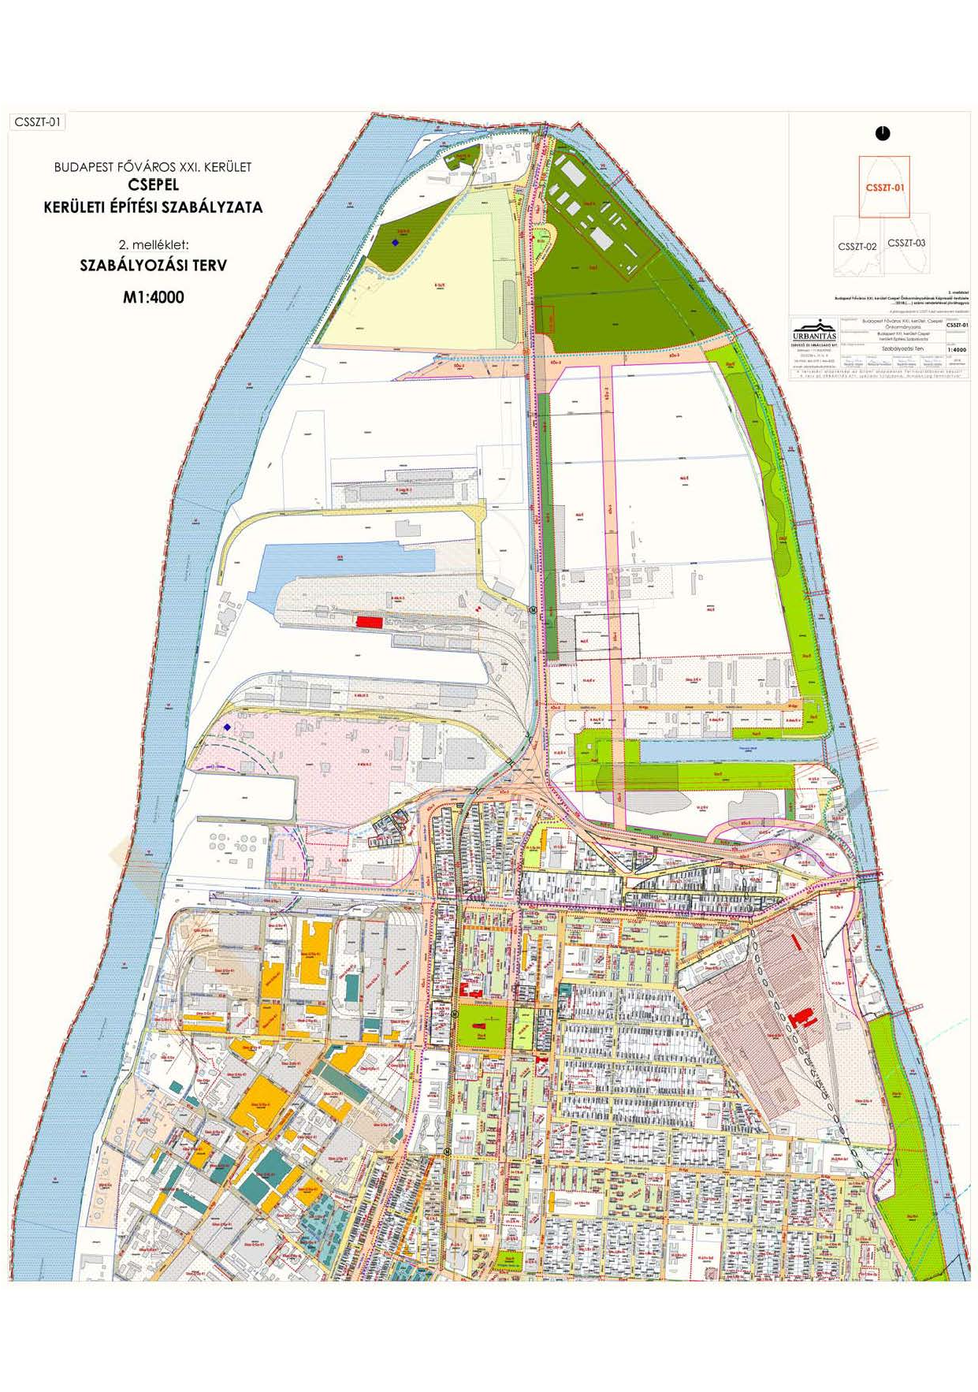
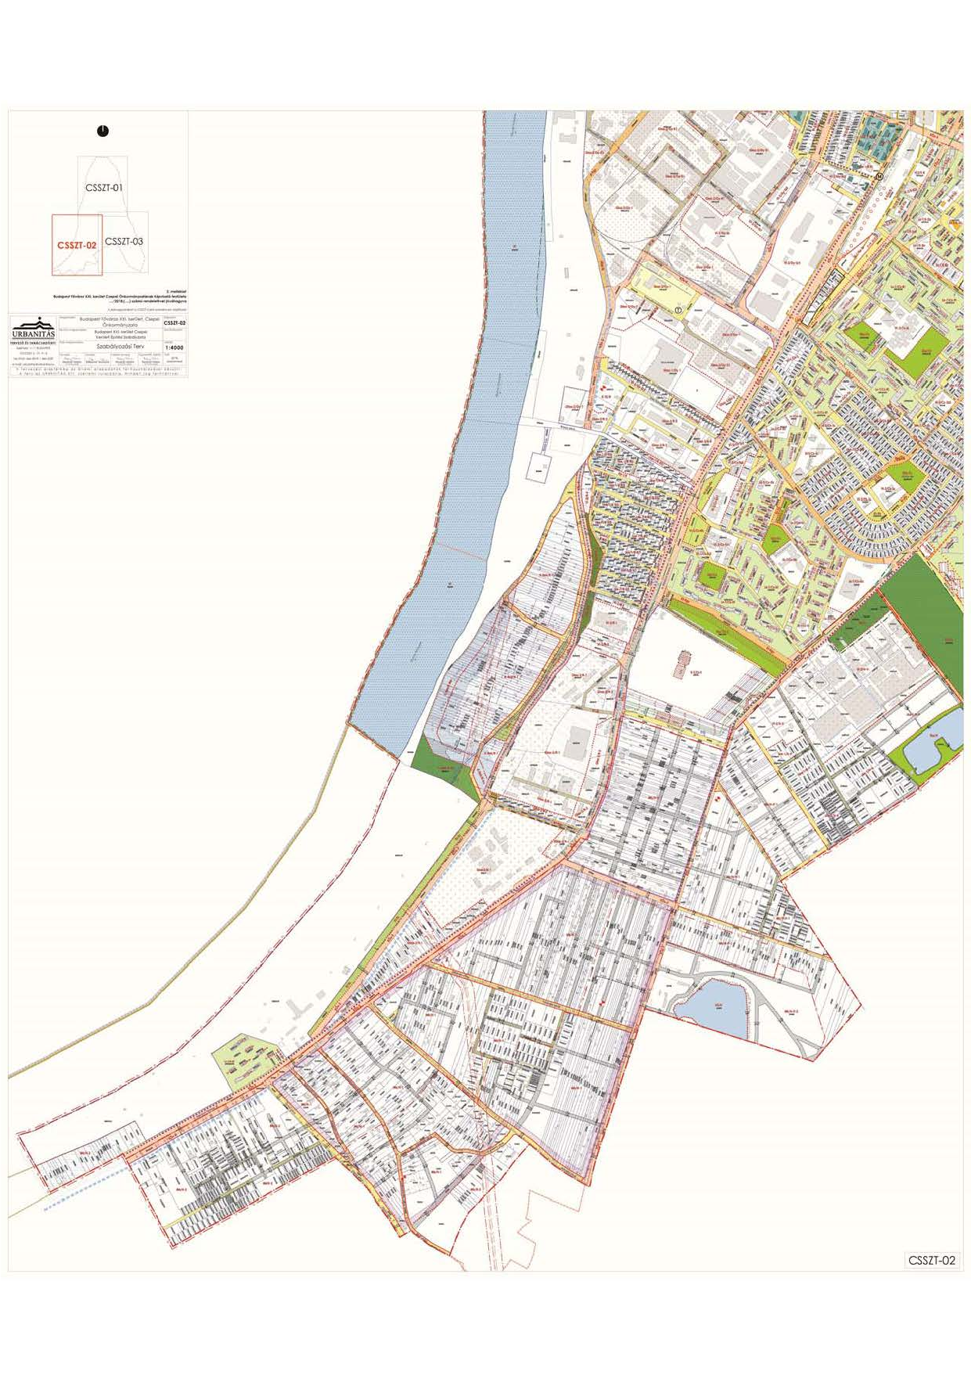
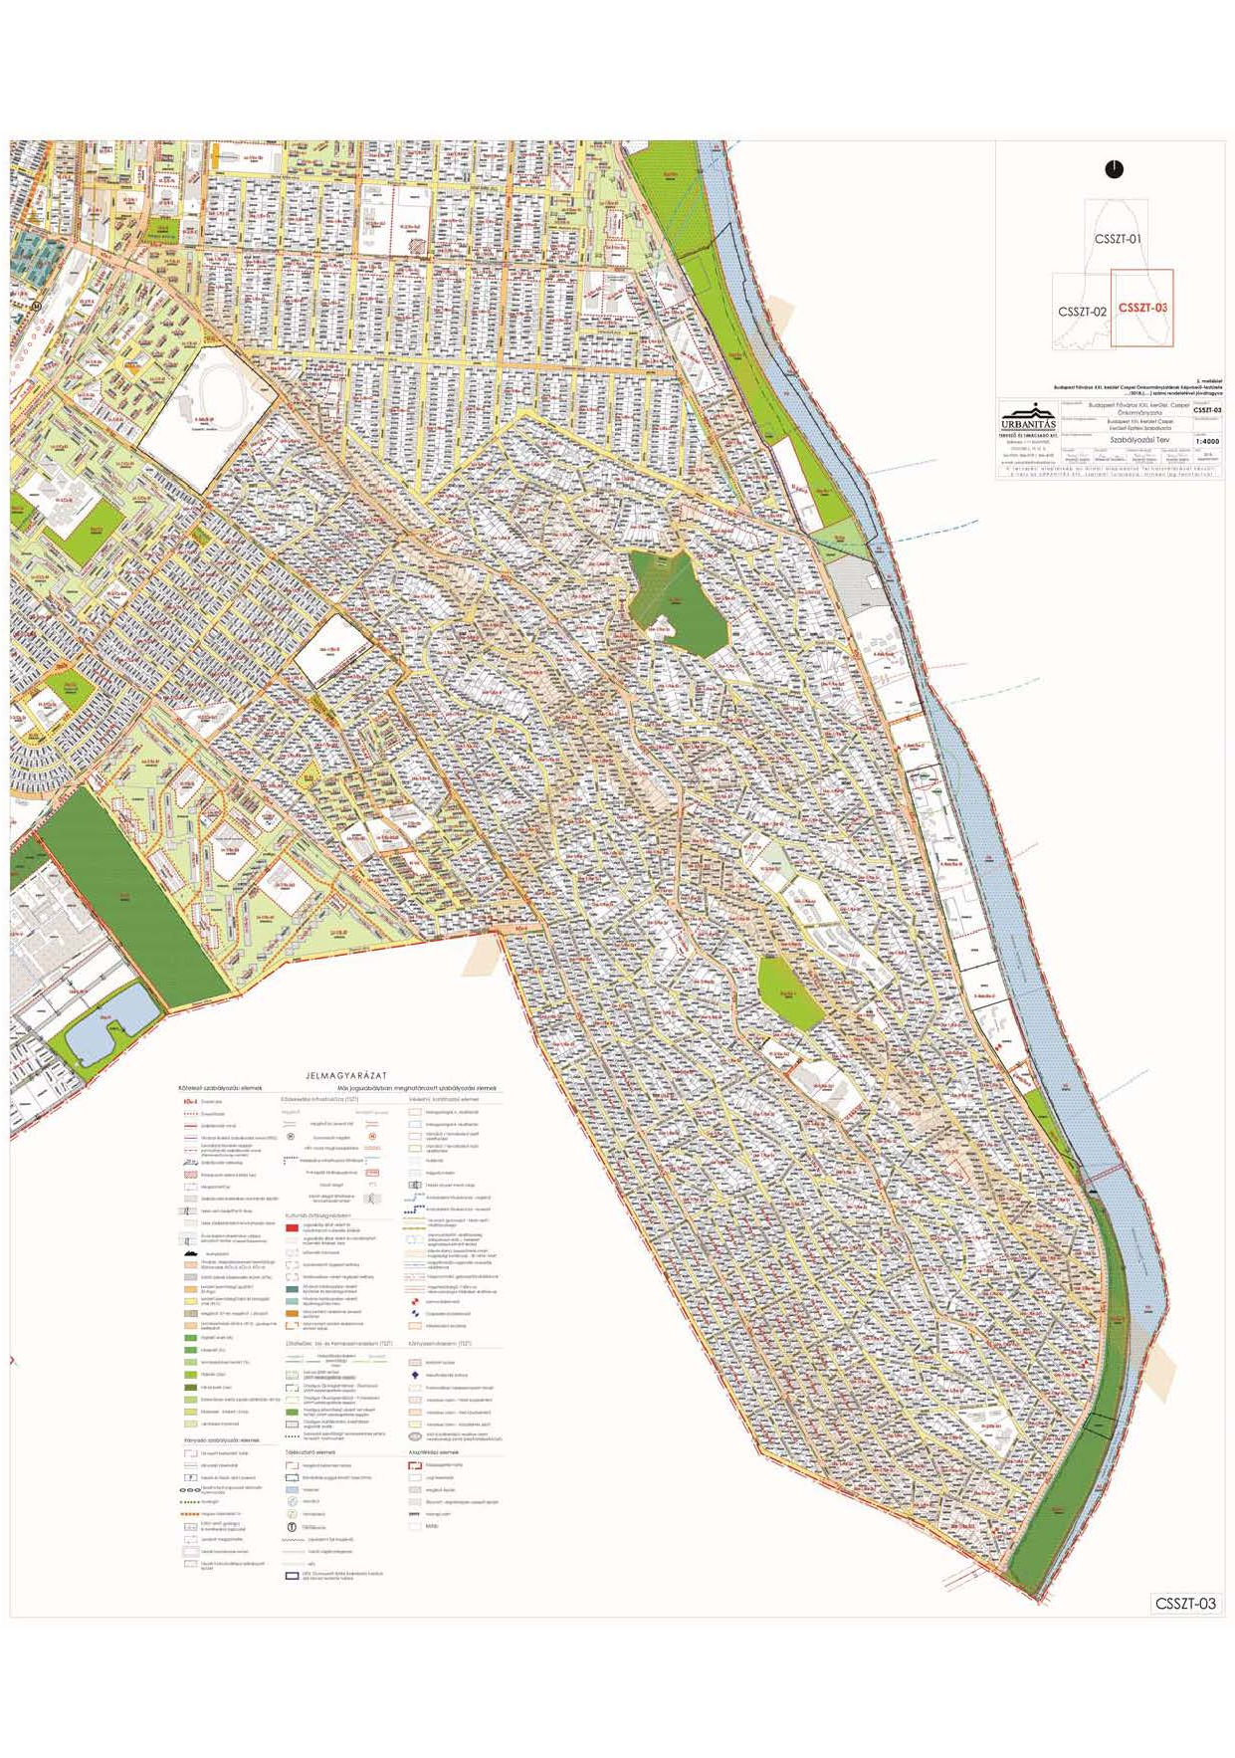
3. melléklet a 24/2018.(X.26.) rendelethez

Az építmények, önálló rendeltetési egységek, területek rendeltetésszerű használatához szükséges, elhelyezendő személygépkocsik és autóbuszok számának megállapítása

I. Személygépjárművek:

Ssz. | Rendeltetés | Normatíva  db személygépjármű parkoló
 | Az A. és B. oszlop szerinti parkolószámot kell biztosítani az alábbi mennyiség után: | A.  Belváros | B.  Egyéb terület
1. | minden lakás önálló rendeltetési egysége után | 1 | 1
2.a | kereskedelmi, szolgáltató önálló rendeltetési egység 100 m2 bruttó szintterületig minden megkezdett 30 m2-e után | 1 | 1
2.b1 | kereskedelmi, szolgáltató önálló rendeltetési egység 100 m2 feletti bruttó szintterület közötti területének minden megkezdett 40 m2-e után | 1 | 2
3. | szállás jellegű önálló rendeltetési egység (kivéve hajléktalanszálló és idősek otthona, diákszálló, diákotthon) vendégszobája után | 1 | 1
4. | építmény funkcióváltásával létrejövő vendéglátó önálló rendeltetési egység minden megkezdett 10 m2 fogyasztótere után | 1 | 1
5. | bölcsőde, alap- és középfokú nevelési, oktatási önálló rendeltetési egység minden foglalkoztatója vagy tanterme után | 1 | 1
6. | felsőfokú nevelési, oktatási és kutatási önálló rendeltetési egység oktatási és kutatási helyiségeinek minden megkezdett 40 m2 nettó alapterülete után | 1 | 1
7. | kulturális és közösségi szórakoztató önálló rendeltetési egység – egyházi központ kivételével, ahol a férőhelyszám értelmezhető – minden 10 férőhelye után | 1 | 2
8. | kulturális és közösségi szórakoztató önálló rendeltetési egység – ahol a férőhelyszám nem értelmezhető - minden megkezdett 100 m2 nettó alapterülete után | 1 | 2
9.a | lelátóval nem rendelkező sportolás, strandolás célját szolgáló önálló rendeltetési egységek minden 10 férőhelye után | 1 | 2
9.b2 | lelátóval rendelkező sportolás, strandolás célját szolgáló önálló rendeltetési egységek minden 30 férőhelye után | 1 | 2
10. | igazgatási, nem fekvőbeteg-ellátó egészségügyi önálló  rendeltetési egységek minden megkezdett 20 m2 nettó alapterülete után | 1 | 2
11. | fekvőbeteg-ellátó egészségügyi önálló rendeltetési egység minden 8 betegágya után | 1 | 2
12. | ipari (üzemi) önálló rendeltetési egység helységeinek minden megkezdett 300-m2-e után | 1 | 1
13. | raktározási önálló rendeltetési egység minden megkezdett 1500 m2-e után | 1 | 1
14. | közforgalmú személyközlekedés célját szolgáló egységek esetén nincsen parkoló létesítési kötelezettség | - | -
15. | iroda és egyéb önálló rendeltetési egységek minden megkezdett 40 m2 nettó alapterülete után | 1 | 2
16. | jelentős zöldfelületet igénylő közösségi kulturális önálló  rendeltetési egység és közhasználatú park minden megkezdett 2000 m2 -e után | 1 | 2
17. | kollégium, diákotthon, diákszálló, idősek otthona minden 20 férőhelye után | 1 | 2
18. | hajléktalanszálló, szállás jellegű önálló rendeltetési egység irodai helyiségeinek minden megkezdett 40 m2 nettó alapterülete után | 1 | 2
1 A 253/1997 (XII.20.) Korm. rendelet napi fogyasztási cikkeket forgalmazó létesítményekre vonatkozó előírásai
figyelembevételével
2 Legfeljebb 5.000 lelátó férőhelyet figyelembe véve

I. Autóbuszok:

 | Rendeltetés | Normatíva  db autóbusz parkoló
Ssz. | Egy autóbusz elhelyezését kell biztosítani az A. és B. oszlop szerinti mennyiség után: | A.  Belváros | B.  Egyéb terület
1. | szállás jellegű önálló rendeltetési egység minden 200 férőhelye után | 1 | 1
2. | kulturális és közösségi szórakoztató önálló rendeltetési egység minden 200 férőhelye után | 0,51 | 1
3. | 300 munkavállalónál többet foglalkoztató ipari, raktározási telephelyeken minden 200 dolgozó után | 0,51 | 1
4. | 500 férőhelyet meghaladó lelátóval rendelkező sportlétesítmény esetén, több pálya esetén a mértékadó nagyságú lelátóra méretezve, minden 200 férőhely után | 0,51 | 1
1 Minden egész számú normatív mennyiség után biztosítandó

4. melléklet a 24/2018.(X.26.) rendelethez
Az építmények rendeltetésszerű használatához szükséges, elhelyezendő kerékpárok számának megállapítása

Ssz. | Rendeltetés | Normatíva
1. | Lakás | Minden lakás egység után 1 db
2.a. | Kereskedelmi egység 0-1000 m2-ig | Az árusítótér minden megkezdett 150 m2 alapterülete után 2 db
2.b. | Kereskedelmi egység 1000 m2 felett | Az árusítótér minden megkezdett 500 m2 alapterülete után 2 db
3. | Szálláshely szolgáltató egység | Minden megkezdett 15 vendégszoba egysége után 2 db
4. | Vendéglátó egység | A fogyasztótér minden megkezdett 75 m2 alapterülete után 2 db
5. | Alsó- és középfokú nevelési- oktatási egység | A foglalkoztató és/vagy tanterem 50 m2 alapterülete után 2 db
6. | Felsőfokú oktatási egység | Oktatási és kutatási helyiségek 50 m2 alapterülete után 2 db
7. | Egyéb közösségi szórakoztató kulturális egység (színház, bábszínház, filmszínház stb.) | Minden megkezdett 50 férőhelye után 5 db
8. | Egyéb művelődési egység (múzeum, művészeti galéria, levéltár stb.) | A kiállítótér vagy kutatótér minden megkezdett 500 m2 alapterülete után 5 db, de maximum 50 db
9. | Sportolás, strand célját szolgáló egység | Minden megkezdett 20 férőhelye után 2 db
10. | Igazgatási, ellátó, szolgáltató, nem fekvőbetegellátó egység | Az iroda- vagy ellátó terület minden megkezdett 100 m2 alapterülete után 1 db
11. | Fekvőbeteg-ellátó gyógykezelő egység | Minden megkezdett 50 ágy után 1 db
12. | Ipari egység | Minden megkezdett 10 munkahely után 1 db
13. | Raktározási, logisztikai egység | A raktárterület minden megkezdett 10.000 m2 alapterülete után 1 db
14.a. | Gyorsvasúti közlekedési végállomás | A tervezett vagy mért napi utasszám 5%-ával azonos darabszám
14.b. | Gyorsvasúti közlekedési megállóhely | Megállóhelyenként minimum 5 db

5. melléklet a 24/2018.(X.26.) rendelethez

A forgalmi szerepet betöltő kerületi jelentőségű gyűjtőútvonalak

Sorszám | Gyűjtőút neve
1. | Szállító utca
2. | Táncsics Mihály utca
3. | Szent Imre tér – Vermes Miklós utca
4. | Károli Gáspár utca – Szent Imre tér - Károli Gáspár utca
5. | Színesfém utca – Központi út – Salak út
6. | Duna utca – Zsák Hugó utca – Popieluszko utca - Vágóhíd utca – Kassai köz
7. | Kassai utca
8. | Kassai utca – Szebeni utca
9. | Kolozsvári utca – Katona József utca
10. | Erdőalja út
11. | Völgy utca – Szentmiklósi út
12. | Festő utca – Szent László utca – Csille utca
13. | Kölcsey utca
14. | Szabadság utca
15. | Vénusz utca - Mars utca – Orion utca
16. | Krizantém utca
17. | Fácánhegyi utca

6. melléklet a 24/2018.(X.26.) rendelethez

Jelentős változással érintett területek lehatárolása
(Budapest Fővárosi Településszerkezeti Terv alapján)
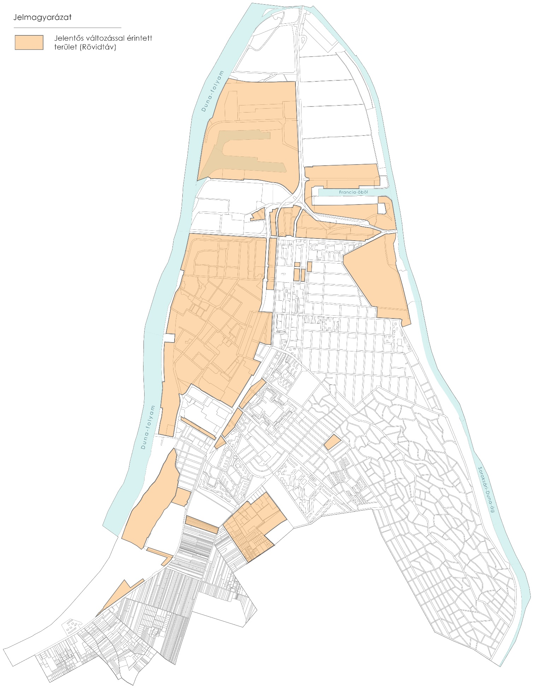

7. melléklet a 24/2018.(X.26.) rendelethez
Budapest XXI. Kerület Csepel Önkormányzatának elővásárlási jogával érintett ingatlanok
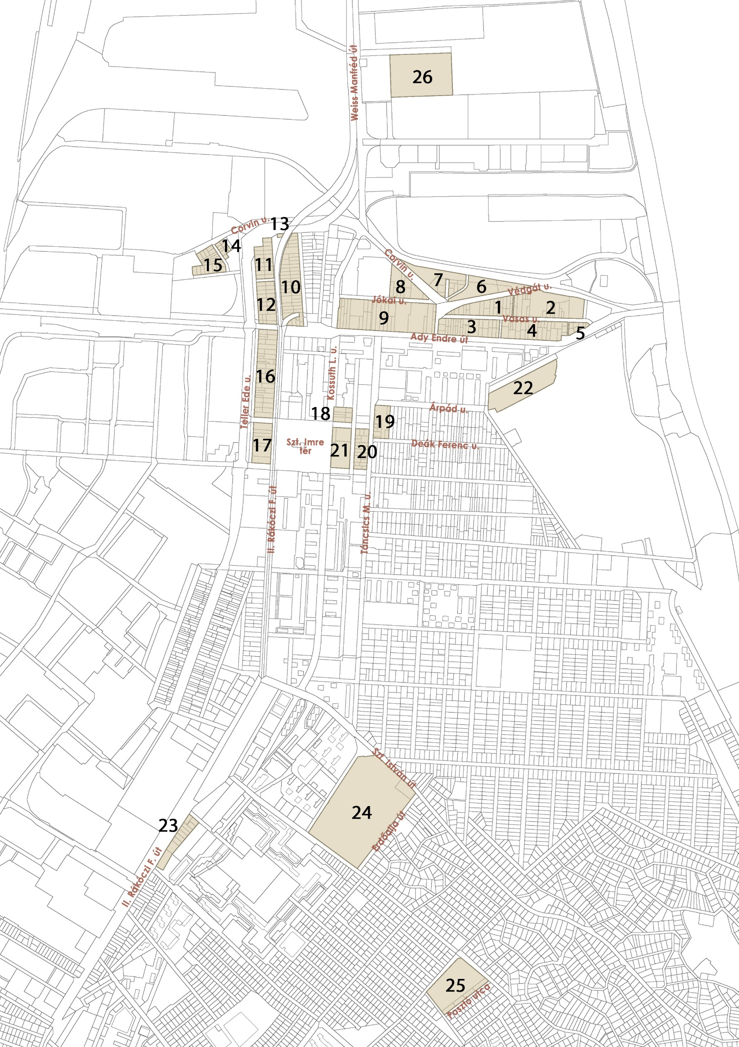
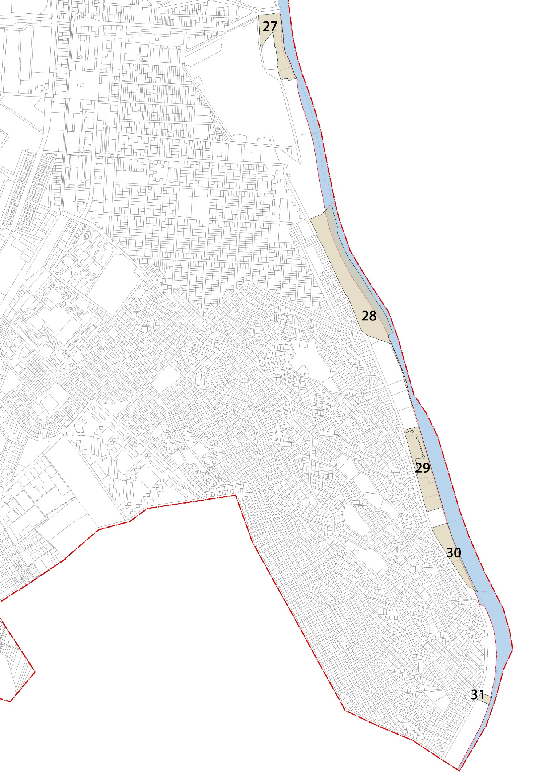

Tömb száma | Hrsz. | Cím | Településrendezési cél  1997. évi LXXVIII. törvény (Étv.)  25. § (1) az építési szabályzatban meghatározott településrendezési célok megvalósításhoz szükséges
1 | 209876 | - | jelentős változással érintett intézményi terület kialakítása
1 | 209877 | Vasas utca 2. | jelentős változással érintett intézményi terület kialakítása
1 | 209878 | Vasas utca 4., Védgát utca 5. | jelentős változással érintett intézményi terület kialakítása
1 | 209879/0 | Vasas utca 6., Védgát utca 7. | jelentős változással érintett intézményi terület kialakítása
1 | 209880 | Vasas utca 8., Védgát utca 9. | jelentős változással érintett intézményi terület kialakítása
1 | 209881 | Vasas utca 10., Védgát utca 11. | jelentős változással érintett intézményi terület kialakítása
1 | 209882 | Védgát utca 13. | jelentős változással érintett intézményi terület kialakítása
1 | 209883 | Vasas utca 12. | jelentős változással érintett intézményi terület kialakítása
1 | 209884 | Vasas utca 14., Védgát utca 15. | jelentős változással érintett intézményi terület kialakítása
1 | 209885/0 | Vasas utca 16., Védgát utca 17. | jelentős változással érintett intézményi terület kialakítása
1 | 209886 | Vasas utca 18. | jelentős változással érintett intézményi terület kialakítása
1 | 209887 | Védgát utca 3., Védgát utca 19. | jelentős változással érintett intézményi terület kialakítása
1 | 209888 | Vasas utca 20., Védgát utca 21. | jelentős változással érintett intézményi terület kialakítása
1 | 209889 | Védgát utca 23. | jelentős változással érintett intézményi terület kialakítása
1 | 209891 | Vasas utca 24. | jelentős változással érintett intézményi terület kialakítása
1 | 209892 | Védgát utca 25. | jelentős változással érintett intézményi terület kialakítása
1 | 209893 | Védgát utca 27. | jelentős változással érintett intézményi terület kialakítása
1 | 209894 | Vasas utca 26. | jelentős változással érintett intézményi terület kialakítása
1 | 209895 | Vasas utca 28. | jelentős változással érintett intézményi terület kialakítása
1 | 209896 | Védgát utca 29. | jelentős változással érintett intézményi terület kialakítása
1 | 209897 | Védgát utca 31. | jelentős változással érintett intézményi terület kialakítása
1 | 209898 | Vasas utca 30. | jelentős változással érintett intézményi terület kialakítása
1 | 209899 | Vasas utca 32. | jelentős változással érintett intézményi terület kialakítása
1 | 209900 | Védgát utca 33. | jelentős változással érintett intézményi terület kialakítása
Tömbben lévő 100% önkormányzati tulajdon  (tájékoztató jellegű) |  |  | jelentős változással érintett intézményi terület kialakítása
1 | 209890 | Vasas utca 22. | jelentős változással érintett intézményi terület kialakítása

Tömb száma | Hrsz. | Cím | Településrendezési cél  1997. évi LXXVIII. törvény (Étv.)  25. § (1) az építési szabályzatban meghatározott településrendezési célok megvalósításhoz szükséges
2 | 209902 | Védgát utca 35. | jelentős változással érintett intézményi terület kialakítása, fővárosi érdekű közút céljára területbiztosítás
2 | 209903 | Vasas utca 34.
2 | 209904 | Vasas utca 36.
2 | 209905 | Védgát utca 39/a
2 | 209906 | Védgát utca 39/b
2 | 209907 | Védgát utca 41.
2 | 209908/0 | Vasas utca 38.
2 | 209909 | Vasas utca 40.
2 | 209910 | Vasas utca 42., Védgát utca 43.
2 | 209911/0 | Vasas utca 44.
2 | 209912 | Vasas utca 46.
2 | 209913 | Vasas utca 48/a
2 | 209914 | Vasas utca 48/b
2 | 209915 | Vasas utca 50.
2 | 209916 | Vasas utca 56.
2 | 209917 | Vasas utca 52.
2 | 209918 | Vasas utca 54.
2 | 209920 | Védgát utca 45.

Tömb száma | Hrsz. | Cím | Településrendezési cél  1997. évi LXXVIII. törvény (Étv.)  25. § (1) az építési szabályzatban meghatározott településrendezési célok megvalósításhoz szükséges
3 | 209807 | Vasas utca 1., Védgát utca 1/b | jelentős változással érintett intézményi terület kialakítása, fővárosi érdekű közút céljára területbiztosítás
3 | 209808/0 | Védgát utca 1/a
3 | 209809 | Védgát utca 1., Ady Endre út 68.
3 | 209810 | Ady Endre út 70.
3 | 209811 | Vasas utca 3.
3 | 209812 | Vasas utca 5.
3 | 209813 | Ady Endre út 72.
3 | 209814 | Vasas utca 7., Ady Endre út 74.
3 | 209815 | Vasas utca 9.
3 | 209816 | Ady Endre út 76.
3 | 209817 | Ady Endre út 78.
3 | 209818 | Vasas utca 11.
3 | 209819 | Vasas utca 13.
3 | 209820 | Ady Endre út 80. | jelentős változással érintett intézményi terület kialakítása, fővárosi érdekű közút céljára területbiztosítás
3 | 209821 | Ady Endre út 82.
3 | 209822 | Vasas utca 15.
3 | 209823 | Vasas utca 17.
3 | 209824 | Ady Endre út 84.
3 | 209825 | Ady Endre út 86.
3 | 209826 | Vasas utca 19-21., Ady Endre út 88.
3 | 209827 | Vasas utca 23.
3 | 209828 | Ady Endre út 90.
3 | 209829 | Ady Endre út 92.
3 | 209830 | Vasas utca 25.
3 | 209831 | Vasas utca 27.
3 | 209832 | Ady Endre út 94.
3 | 209833 | Ady Endre út 96.
3 | 209834 | Vasas utca 29.
3 | 209835 | Vasas utca 31.
3 | 209836 | Ady Endre út 98.

Tömb száma | Hrsz. | Cím | Településrendezési cél  1997. évi LXXVIII. törvény (Étv.)  25. § (1) az építési szabályzatban meghatározott településrendezési célok megvalósításhoz szükséges
4 | 209838/2 | Vasas utca 33. | jelentős változással érintett intézményi terület kialakítása, fővárosi érdekű közút céljára területbiztosítás
4 | 209839/0 | Ady Endre út 102.
4 | 209840 | Vasas utca 35.
4 | 209841 | Vasas utca 37.
4 | 209842 | Vasas utca 39.
4 | 209843 | Vasas utca 41.
4 | 209844 | Ady Endre út 104.
4 | 209845 | Ady Endre út 106.
4 | 209846/0 | Vasas utca 43.
4 | 209847 | Vasas utca 45.
4 | 209848 | Ady Endre út 108.
4 | 209849 | Ady Endre út 110/A
4 | 209850 | Vasas utca 47/a
4 | 209851 | Vasas utca 47/b
4 | 209852 | Ady Endre út 110/B
4 | 209853 | Ady Endre út 112/a
4 | 209854 | Vasas utca 49.
4 | 209855 | Vasas utca 51.
4 | 209856 | Vasas utca 53. | jelentős változással érintett intézményi terület kialakítása, fővárosi érdekű közút céljára területbiztosítás
4 | 209857 | Ady Endre út 112/b
4 | 209858 | Ady Endre út 114.
4 | 209859 | Vasas utca 55.
4 | 209860 | Vasas utca 57.
4 | 209861/0 | Ady Endre út 116.
4 | 209862/0 | Ady Endre út 118.
4 | 209863/0 | Vasas utca 61., Vasas utca 59.
4 | 209864 | Vasas utca 63., Hermelin köz 1.
4 | 209865 | Hermelin köz 3.
4 | 209866 | Ady Endre út 120., Hermelin köz 5.
Tömbben lévő 100% önkormányzati tulajdon
(tájékoztató jellegű)
4 | 209838/1 | Ady Endre út 100.

Tömb száma | Hrsz. | Cím | Településrendezési cél  1997. évi LXXVIII. törvény (Étv.)  25. § (1) az építési szabályzatban meghatározott településrendezési célok megvalósításhoz szükséges
5 | 209868 | Vasas utca 65., Hermelin köz 2. | jelentős változással érintett intézményi terület kialakítása
5 | 209869 | Ady Endre út 122., Hermelin köz 4. | jelentős változással érintett intézményi terület kialakítása
5 | 209870 | Ady Endre út 124. | jelentős változással érintett intézményi terület kialakítása
5 | 209871 | Vasas utca 67. | jelentős változással érintett intézményi terület kialakítása
5 | 209872 | Vasas utca 69., Ady Endre út 126. | jelentős változással érintett intézményi terület kialakítása
Tömbben lévő 100% önkormányzati tulajdon  (tájékoztató jellegű) |  |  | jelentős változással érintett intézményi terület kialakítása
5 | 209874 | Vasas utca 71., Ady Endre út 128. | jelentős változással érintett intézményi terület kialakítása

Tömb száma | Hrsz. | Cím | Településrendezési cél  1997. évi LXXVIII. törvény (Étv.)  25. § (1) az építési szabályzatban meghatározott településrendezési célok megvalósításhoz szükséges
6 | 209931/2 | Védgát utca 8/d | jelentős változással érintett intézményi terület kialakítása, fővárosi érdekű közút céljára területbiztosítás
6 | 209931/3 | Védgát utca 8/c
6 | 209931/4 | Védgát utca 8/b
6 | 209931/5 | Védgát utca 8/a

Tömb száma | Hrsz. | Cím | Településrendezési cél  1997. évi LXXVIII. törvény (Étv.)  25. § (1) az építési szabályzatban meghatározott településrendezési célok megvalósításhoz szükséges
7 | 209933 | Ófalu utca 1. | jelentős változással érintett intézményi terület kialakítása, fővárosi érdekű közút céljára területbiztosítás
7 | 209934 | Ófalu utca 3.
7 | 209935 | Káposztás utca 2.
7 | 209936 | Káposztás utca 3.
7 | 209937 | Káposztás utca 4.
7 | 209938 | Ófalu utca 5., Káposztás utca 1.
7 | 209942 | Ófalu utca 4.  Ófalu utca 6.
7 | 209943 | Ófalu utca 6.  Ófalu utca 8.
7 | 209944 | Corvin út 8.
7 | 209945 | -
Tömbben lévő 100% önkormányzati tulajdon
(tájékoztató jellegű)
7 | 209940 | Ófalu utca
7 | 209941 | Ófalu utca 2., Corvin út 10.

Tömb száma | Hrsz. | Cím | Településrendezési cél  1997. évi LXXVIII. törvény (Étv.)  25. § (1) az építési szabályzatban meghatározott településrendezési célok megvalósításhoz szükséges
8 | 209756 | Corvin út 20., Jókai utca 24. | jelentős változással érintett intézményi terület kialakítása  jelentős változással érintett intézményi terület kialakítása
8 | 209757/0 | Jókai utca 20.
8 | 209758 | Jókai utca 22.
8 | 209761 | Corvin út 26.
8 | 209762 | Jókai utca 26.
8 | 209763 | Jókai utca 28.
8 | 209764 | Corvin út 28.
8 | 209765 | Jókai utca 30-32.  Corvin út 30., Corvin út 32.
8 | 209767 | Jókai utca 36., Corvin út 34.

Tömb száma | Hrsz. | Cím | Településrendezési cél  1997. évi LXXVIII. törvény (Étv.)  25. § (1) az építési szabályzatban meghatározott településrendezési célok megvalósításhoz szükséges
9 | 209769 | Jókai utca 1. | jelentős változással érintett intézményi terület kialakítása, fővárosi érdekű közút céljára területbiztosítás
9 | 209771 | Kossuth Lajos utca 18.
9 | 209772 | Ady Endre út 18., Kossuth Lajos utca 20.
9 | 209773/0 | Ady Endre út 20.
9 | 209774 | Jókai utca 3.
9 | 209775/1 | Ady Endre út 22.
9 | 209775/2 | Jókai utca 5.
9 | 209776 | Ady Endre út 22/b, Jókai utca 7.
9 | 209777/2 | Ady Endre út 24-28.
9 | 209778 | Ady Endre út 30.
9 | 209779 | Ady Endre út 32.
9 | 209780 | Jókai utca 11.
9 | 209781 | Jókai utca 13.
9 | 209782 | Ady Endre út 34.
9 | 209784/0 | Ady Endre út 36., Jókai utca 15.
9 | 209785 | Jókai utca 17., Ady Endre út 38.
9 | 209786/1 | Ady Endre út 40.
9 | 209786/2 | Jókai utca 19/a
9 | 209787 | Jókai utca 19/b, Ady Endre út 42.
9 | 209788 | Ady Endre út 44., Jókai utca 19/c
9 | 209789 | Ady Endre út 46.
9 | 209790 | Jókai utca 21.
9 | 209791/1 | Ady Endre út 48-50., Jókai utca 23., Jókai utca 25., Jókai utca 27.
9 | 209798 | Ady Endre út 60., Ady Endre út 58., Jókai utca 29., Jókai utca 31.
9 | 209801/0 | Ady Endre út 62.
9 | 209803 | Jókai utca 39.  Védgát utca 6.
9 | 209804 | Védgát utca 4.
Tömbben lévő 100% önkormányzati tulajdon
(tájékoztató jellegű)
9 | 209770 | Kossuth Lajos utca 16.
9 | 209777/1 | Jókai utca 9.
9 | 209802 | Ady Endre út 64., Jókai utca 37.
9 | 209805 | Védgát utca 2., Ady Endre út 66.

Tömb száma | Hrsz. | Cím | Településrendezési cél  1997. évi LXXVIII. törvény (Étv.)  25. § (1) az építési szabályzatban meghatározott településrendezési célok megvalósításhoz szükséges
10 | 209631 | Pöltenberg utca 42., II. Rákóczi Ferenc út 4. | jelentős változással érintett intézményi terület kialakítása, fővárosi érdekű közút céljára területbiztosítás
10 | 209632 | Pöltenberg utca 40.
10 | 209633 | Pöltenberg utca 38., II. Rákóczi Ferenc út 8.
10 | 209634 | Pöltenberg utca 36., Késmárki utca 29.
10 | 209636 | Pöltenberg utca 34., II. Rákóczi Ferenc út 12.
10 | 209638 | Pöltenberg utca 32.
10 | 209639 | Pöltenberg utca 30.
10 | 209640/0 | II. Rákóczi Ferenc út 14.
10 | 209641 | II. Rákóczi Ferenc út 16.
10 | 209642 | Pöltenberg utca 28.
10 | 209643 | Pöltenberg utca 26.
10 | 209644 | II. Rákóczi Ferenc út 18.
10 | 209645/0 | II. Rákóczi Ferenc út 20.
10 | 209646 | Pöltenberg utca 24.
10 | 209647 | Pöltenberg utca 22.
10 | 209648 | II. Rákóczi Ferenc út 22.
10 | 209649/0 | II. Rákóczi Ferenc út 24.
10 | 209650 | Pöltenberg utca 20.
10 | 209651 | Pöltenberg utca 18.
10 | 209652 | II. Rákóczi Ferenc út 26.
10 | 209653 | II. Rákóczi Ferenc út 28.
10 | 209654 | Pöltenberg utca 16.
10 | 209655 | Pöltenberg utca 14.
10 | 209656 | II. Rákóczi Ferenc út 30.
10 | 209657 | II. Rákóczi Ferenc út 32.
10 | 209658 | Pöltenberg utca 12.
10 | 209659 | Pöltenberg utca 10.
10 | 209660 | II. Rákóczi Ferenc út 34.
10 | 209661 | II. Rákóczi Ferenc út 36.  II. Rákóczi Ferenc út 38.
10 | 209662 | Pöltenberg utca 10/a
10 | 209663 | Pöltenberg utca 8.
10 | 209665 | II. Rákóczi Ferenc út 40.
10 | 209666 | Pöltenberg utca 6. | jelentős változással érintett intézményi terület kialakítása, fővárosi érdekű közút céljára területbiztosítás
10 | 209667 | Pöltenberg utca 4.
10 | 209668 | II. Rákóczi Ferenc út 42.
10 | 209669/0 | II. Rákóczi Ferenc út 44.
10 | 209670 | II. Rákóczi Ferenc út 46.
10 | 209671 | Pöltenberg utca 2.
10 | 209741/2 | Pöltenberg utca 2.
10 | 209742 | Ady Endre út 2.
10 | 209743 | Ady Endre út 4.
10 | 209744 | -
10 | 209745 | Ady Endre út 6.
Tömbben lévő 100% önkormányzati tulajdon
(tájékoztató jellegű)
10 | 209635 | II. Rákóczi Ferenc út 10.
10 | 209741/4 | Ady Endre út 8.

Tömb száma | Hrsz. | Cím | Településrendezési cél  1997. évi LXXVIII. törvény (Étv.)  25. § (1) az építési szabályzatban meghatározott településrendezési célok megvalósításhoz szükséges
11 | 210116 | Csőgyár utca 24., Báthory utca 2. | jelentős változással érintett intézményi terület kialakítása
11 | 210118 | II. Rákóczi Ferenc út 21. | jelentős változással érintett intézményi terület kialakítása
11 | 210119 | Csőgyár utca 22. | jelentős változással érintett intézményi terület kialakítása
11 | 210120 | Csőgyár utca 20. | jelentős változással érintett intézményi terület kialakítása
11 | 210122 | II. Rákóczi Ferenc út 17. | jelentős változással érintett intézményi terület kialakítása
11 | 210123 | Csőgyár utca 18. | jelentős változással érintett intézményi terület kialakítása
11 | 210124 | Csőgyár utca 16. | jelentős változással érintett intézményi terület kialakítása
11 | 210125 | II. Rákóczi Ferenc út 15. | jelentős változással érintett intézményi terület kialakítása
11 | 210126 | II. Rákóczi Ferenc út 13. | jelentős változással érintett intézményi terület kialakítása
11 | 210127 | Csőgyár utca 14. | jelentős változással érintett intézményi terület kialakítása
11 | 210128 | Csőgyár utca 12. | jelentős változással érintett intézményi terület kialakítása
11 | 210129 | II. Rákóczi Ferenc út 11. | jelentős változással érintett intézményi terület kialakítása
11 | 210130 | II. Rákóczi Ferenc út 9. | jelentős változással érintett intézményi terület kialakítása
11 | 210131 | Csőgyár utca 10. | jelentős változással érintett intézményi terület kialakítása
11 | 210133 | II. Rákóczi Ferenc út 7. | jelentős változással érintett intézményi terület kialakítása
11 | 210134/0 | II. Rákóczi Ferenc út 5. | jelentős változással érintett intézményi terület kialakítása
Tömbben lévő 100% önkormányzati tulajdon  (tájékoztató jellegű) |  |  | jelentős változással érintett intézményi terület kialakítása
11 | 210117 | II. Rákóczi Ferenc út 23., Báthory utca 4. | jelentős változással érintett intézményi terület kialakítása
11 | 210121 | II. Rákóczi Ferenc út 19. | jelentős változással érintett intézményi terület kialakítása

Tömb száma | Hrsz. | Cím | Településrendezési cél  1997. évi LXXVIII. törvény (Étv.)  25. § (1) az építési szabályzatban meghatározott településrendezési célok megvalósításhoz szükséges
12 | 210097 | Budafoki út 3/b | jelentős változással érintett intézményi terület kialakítása, fővárosi érdekű közút céljára területbiztosítás
12 | 210098 | Budafoki út 3/a
12 | 210099/0 | II. Rákóczi Ferenc út 39.  Budafoki út 1.
12 | 210100/0 | II. Rákóczi Ferenc út 37/a-37/c
12 | 210101 | Csőgyár utca 40.
12 | 210103 | Csőgyár utca 36.
12 | 210104 | II. Rákóczi Ferenc út 35.
12 | 210105 | II. Rákóczi Ferenc út 33.
12 | 210106 | Csőgyár utca 34.
12 | 210107 | Csőgyár utca 32.
12 | 210108 | II. Rákóczi Ferenc út 31.
12 | 210110 | Csőgyár utca 30.
12 | 210111 | Csőgyár utca 28.
12 | 210113 | II. Rákóczi Ferenc út 25., Báthory utca 3.
12 | 210114 | Csőgyár utca 26., Báthory utca 1.
Tömbben lévő 100% önkormányzati tulajdon
(tájékoztató jellegű)
12 | 210102 | Csőgyár utca 38.
12 | 210109 | II. Rákóczi Ferenc út 29.
12 | 210112 | II. Rákóczi Ferenc út 27.

Tömb száma | Hrsz. | Cím | Településrendezési cél  1997. évi LXXVIII. törvény (Étv.)  25. § (1) az építési szabályzatban meghatározott településrendezési célok megvalósításhoz szükséges
13 | 210142 | II. Rákóczi Ferenc út 6. | jelentős változással érintett intézményi terület kialakítása

Tömb száma | Hrsz. | Cím | Településrendezési cél  1997. évi LXXVIII. törvény (Étv.)  25. § (1) az építési szabályzatban meghatározott településrendezési célok megvalósításhoz szükséges
14 | 210061 | Tas utca 11.  Corvin út 1. | jelentős változással érintő gazdasági terület kialakítása
14 | 210063 | Ond utca 3. | jelentős változással érintő gazdasági terület kialakítása
14 | 210064 | Tas utca 9. | jelentős változással érintő gazdasági terület kialakítása
14 | 210065 | Tas utca 7. | jelentős változással érintő gazdasági terület kialakítása
14 | 210066 | Ond utca 2. | jelentős változással érintő gazdasági terület kialakítása
14 | 210067 | Ond utca 1. | jelentős változással érintő gazdasági terület kialakítása
14 | 210068 | - | jelentős változással érintő gazdasági terület kialakítása
14 | 210069 | Tas utca 5. | jelentős változással érintő gazdasági terület kialakítása
Tömbben lévő 100% önkormányzati tulajdon  (tájékoztató jellegű) |  |  | jelentős változással érintő gazdasági terület kialakítása
14 | 210062 | Ond utca 4.  Corvin út 3. | jelentős változással érintő gazdasági terület kialakítása
14 | 210070 | Tas utca 3. | jelentős változással érintő gazdasági terület kialakítása

Tömb száma | Hrsz. | Cím | Településrendezési cél  1997. évi LXXVIII. törvény (Étv.)  25. § (1) az építési szabályzatban meghatározott településrendezési célok megvalósításhoz szükséges
15 | 210042 | Frangepán utca 13. | jelentős változással érintő gazdasági terület kialakítása
15 | 210043 | Frangepán utca 11. | jelentős változással érintő gazdasági terület kialakítása
15 | 210044 | Frangepán utca 9. | jelentős változással érintő gazdasági terület kialakítása
15 | 210045 | Frangepán utca 7. | jelentős változással érintő gazdasági terület kialakítása
15 | 210046 | Frangepán utca 5. | jelentős változással érintő gazdasági terület kialakítása
15 | 210047 | Frangepán utca 3. | jelentős változással érintő gazdasági terület kialakítása
15 | 210048/0 | Tas utca 2., Frangepán utca 1. | jelentős változással érintő gazdasági terület kialakítása
15 | 210049 | Tas utca 4. | jelentős változással érintő gazdasági terület kialakítása
15 | 210050 | Tas utca 6/a | jelentős változással érintő gazdasági terület kialakítása
15 | 210051 | Tas utca 6/b | jelentős változással érintő gazdasági terület kialakítása
15 | 210052 | - | jelentős változással érintő gazdasági terület kialakítása
15 | 210053 | Tas utca 6/c | jelentős változással érintő gazdasági terület kialakítása
15 | 210054 | Tas utca 6/d | jelentős változással érintő gazdasági terület kialakítása
15 | 210055 | Corvin út 1. | jelentős változással érintő gazdasági terület kialakítása
15 | 210056 | Corvin út 353. | jelentős változással érintő gazdasági terület kialakítása
15 | 210057 | Corvin út 5. | jelentős változással érintő gazdasági terület kialakítása
15 | 210058 | Tas utca 8. | jelentős változással érintő gazdasági terület kialakítása
15 | 210059 | Tas utca 10. | jelentős változással érintő gazdasági terület kialakítása
Tömb száma | Hrsz. | Cím | Településrendezési cél  1997. évi LXXVIII. törvény (Étv.)  25. § (1) az építési szabályzatban meghatározott településrendezési célok megvalósításhoz szükséges
16 | 210175 | Csőgyár utca 44. | jelentős változással érintett intézményi terület és buszpályaudvar kialakítása
16 | 210177 | Csőgyár utca 46/a
16 | 210179 | II. Rákóczi Ferenc út 47.
16 | 210180 | Csőgyár utca 48.
16 | 210181 | II. Rákóczi Ferenc út 49.
16 | 210183 | Csőgyár utca 52/a
16 | 210184 | II. Rákóczi Ferenc út 53.
16 | 210185 | Csőgyár utca 52/b
16 | 210186 | Csőgyár utca 54.
16 | 210187 | II. Rákóczi Ferenc út 55.
16 | 210188 | Csőgyár utca 56.
16 | 210189 | Csőgyár utca 358.
16 | 210190 | II. Rákóczi Ferenc út 57.
16 | 210191 | Csőgyár utca 58.
16 | 210192 | Csőgyár utca 60-62.
16 | 210193 | II. Rákóczi Ferenc út 59.
16 | 210194 | Csőgyár utca 64.
16 | 210195 | II. Rákóczi Ferenc út 61.
16 | 210196 | Csőgyár utca 66.  II. Rákóczi Ferenc út 63.
16 | 210197 | Csőgyár utca 68.  II. Rákóczi Ferenc út 65.
16 | 210198 | Csőgyár utca 70.
16 | 210199 | II. Rákóczi Ferenc út 67.
16 | 210200 | Csőgyár utca 72.
16 | 210201 | Csőgyár utca 74.
16 | 210202 | II. Rákóczi Ferenc út 69.
16 | 210203 | Csőgyár utca 76.
16 | 210204 | Csőgyár utca 78.
16 | 210206 | Csőgyár utca 80.
16 | 210208 | Csőgyár utca 82.
16 | 210209 | II. Rákóczi Ferenc út 75.
16 | 210210 | II. Rákóczi Ferenc út 77.
16 | 210211 | Csőgyár utca
Tömbben lévő 100% önkormányzati tulajdon
(tájékoztató jellegű)
16 | 210176 | II. Rákóczi Ferenc út 45.
16 | 210178 | Csőgyár utca 46/b | jelentős változással érintett intézményi terület és buszpályaudvar kialakítása
16 | 210207 | II. Rákóczi Ferenc út 73.
16 | 210212 | II. Rákóczi Ferenc út 79.  Csőgyár utca 84.

Tömb száma | Hrsz. | Cím | Településrendezési cél  1997. évi LXXVIII. törvény (Étv.)  25. § (1) az építési szabályzatban meghatározott településrendezési célok megvalósításhoz szükséges
17 | 210226 | Szent Imre tér 1. | jelentős változással érintett intézményi terület és buszpályaudvar kialakítása
17 | 210229/0 | Szent Imre tér 4.
17 | 210230/0 | Szent Imre tér 5.
17 | 210231 | Szent Imre tér 6.
Tömbben lévő 100% önkormányzati tulajdon
(tájékoztató jellegű)
17 | 210227 | Szent Imre tér 2.
17 | 210228 | Szent Imre tér 3.

Tömb száma | Hrsz. | Cím | Településrendezési cél  1997. évi LXXVIII. törvény (Étv.)  25. § (1) az építési szabályzatban meghatározott településrendezési célok megvalósításhoz szükséges
18 | 209579 | Vermes Miklós utca 10.  Kiss János altábornagy utca 47. | jelentős változással érintett intézményi terület kialakítása, kerületi érdekű közút céljára területbiztosítás
18 | 209580/0 | Vermes Miklós utca 8.  Kiss János altábornagy utca 58.
18 | 209581 | Kossuth Lajos utca 56.
18 | 209582 | Kossuth Lajos utca 54.
18 | 209583 | Kiss János altábornagy utca 45.
18 | 209584 | Kiss János altábornagy utca 43.
18 | 209585/0 | Kossuth Lajos utca 52.

Tömb száma | Hrsz. | Cím | Településrendezési cél  1997. évi LXXVIII. törvény (Étv.)  25. § (1) az építési szabályzatban meghatározott településrendezési célok megvalósításhoz szükséges
19 | 209287 | Deák Ferenc utca 2.  Táncsics Mihály utca 34. | jelentős változással érintett intézményi terület kialakítása
19 | 209288 | Táncsics Mihály utca 32. | jelentős változással érintett intézményi terület kialakítása
19 | 209289 | Táncsics Mihály utca 30. | jelentős változással érintett intézményi terület kialakítása
19 | 209290 | Táncsics Mihály utca 28. | jelentős változással érintett intézményi terület kialakítása
19 | 209291 | - | jelentős változással érintett intézményi terület kialakítása
19 | 209292 | Táncsics Mihály utca 26. | jelentős változással érintett intézményi terület kialakítása
19 | 209293 | Táncsics Mihály utca 24. | jelentős változással érintett intézményi terület kialakítása
19 | 209294 | Deák Ferenc utca 4., Árpád utca 1., Táncsics Mihály utca 22. | jelentős változással érintett intézményi terület kialakítása
19 | 209295 | Árpád utca 3. | jelentős változással érintett intézményi terület kialakítása
19 | 209296 | Deák Ferenc utca 6. | jelentős változással érintett intézményi terület kialakítása

Tömb száma | Hrsz. | Cím | Településrendezési cél  1997. évi LXXVIII. törvény (Étv.)  25. § (1) az építési szabályzatban meghatározott településrendezési célok megvalósításhoz szükséges
20 | 208782 | Kiss János altábornagy utca 32.  Vermes Miklós utca 9. | jelentős változással érintett intézményi terület kialakítása
20 | 208784/0 | Táncsics Mihály utca 33.  Vermes Miklós utca 11/b | jelentős változással érintett intézményi terület kialakítása
20 | 208785/0 | Táncsics Mihály utca 35. | jelentős változással érintett intézményi terület kialakítása
20 | 208786 | Kiss János altábornagy utca 34. | jelentős változással érintett intézményi terület kialakítása
20 | 208787 | Kiss János altábornagy utca 34/a | jelentős változással érintett intézményi terület kialakítása
20 | 208788/0 | Kiss János altábornagy utca 36. | jelentős változással érintett intézményi terület kialakítása
20 | 208789 | Táncsics Mihály utca 37. | jelentős változással érintett intézményi terület kialakítása
20 | 208790 | Táncsics Mihály utca 39. | jelentős változással érintett intézményi terület kialakítása
20 | 208791 | Kiss János altábornagy utca 38. | jelentős változással érintett intézményi terület kialakítása
20 | 208792 | Táncsics Mihály utca 41/a  Kiss János altábornagy utca 40. | jelentős változással érintett intézményi terület kialakítása
20 | 208793 | Táncsics Mihály utca 41/b  Kiss János altábornagy utca 42. | jelentős változással érintett intézményi terület kialakítása
20 | 208794 | Kiss János altábornagy utca 44. | jelentős változással érintett intézményi terület kialakítása
20 | 208795 | Táncsics Mihály utca 43. | jelentős változással érintett intézményi terület kialakítása
20 | 208796 | Táncsics Mihály utca 45. | jelentős változással érintett intézményi terület kialakítása
20 | 208797 | Táncsics Mihály utca 47. | jelentős változással érintett intézményi terület kialakítása
20 | 208798 | Kiss János altábornagy utca 46/a | jelentős változással érintett intézményi terület kialakítása
20 | 208799 | Kiss János altábornagy utca 46.  Károli Gáspár utca 12. | jelentős változással érintett intézményi terület kialakítása
20 | 208800/0 | Károli Gáspár utca 14.  Táncsics Mihály utca 49. | jelentős változással érintett intézményi terület kialakítása
Tömbben lévő 100% önkormányzati tulajdon  (tájékoztató jellegű) |  |  | jelentős változással érintett intézményi terület kialakítása
20 | 208783 | Vermes Miklós utca 11/a | jelentős változással érintett intézményi terület kialakítása

Tömb száma | Hrsz. | Cím | Településrendezési cél  1997. évi LXXVIII. törvény (Étv.)  25. § (1) az építési szabályzatban meghatározott településrendezési célok megvalósításhoz szükséges
21 | 209432 | Duna utca | jelentős változással érintett intézményi terület kialakítása, kerületi jelentőségű közkert létesítése

Tömb száma |  | Hrsz. | Cím | Településrendezési cél  1997. évi LXXVIII. törvény (Étv.)  25. § (1) az építési szabályzatban meghatározott településrendezési célok megvalósításhoz szükséges
22 | 201031/75 |  | II. Rákóczi Ferenc út 198. | jelentős változással érintő gazdasági terület kialakítása
22 | 201712 |  | II. Rákóczi Ferenc út 196.  Zrínyi utca 37-39. | jelentős változással érintő gazdasági terület kialakítása
22 | 201713 |  | Zrínyi utca 35.  II. Rákóczi Ferenc út 194. | jelentős változással érintő gazdasági terület kialakítása
22 | 201714 |  | Zrínyi utca 33.  II. Rákóczi Ferenc út 192. | jelentős változással érintő gazdasági terület kialakítása
22 | 201715 |  | Zrínyi utca 31.  II. Rákóczi Ferenc út 190. | jelentős változással érintő gazdasági terület kialakítása
22 | 201716 |  | Zrínyi utca 29.  II. Rákóczi Ferenc út 188. | jelentős változással érintő gazdasági terület kialakítása
22 | 201717 |  | Zrínyi utca 27.  II. Rákóczi Ferenc út 186. | jelentős változással érintő gazdasági terület kialakítása
22 | 201718 |  | Zrínyi utca 25. | jelentős változással érintő gazdasági terület kialakítása
22 | 201719 |  | - | jelentős változással érintő gazdasági terület kialakítása
22 | 201720 |  | Szent László utca 1.  II. Rákóczi Ferenc út 184. | jelentős változással érintő gazdasági terület kialakítása
22 | 201721 |  | Szent László utca 3.  Zrínyi utca 23. | jelentős változással érintő gazdasági terület kialakítása

Tömb száma | Hrsz. | Cím | Településrendezési cél  1997. évi LXXVIII. törvény (Étv.)  25. § (1) az építési szabályzatban meghatározott településrendezési célok megvalósításhoz szükséges
23 | 201861/1 | Szent István út 39-41.  Erdőalja út 1. | jelentős változással érintett intézményi terület kialakítása, HÉV fejlesztésével érintett terület
23 | 201861/2 | -

Tömb száma | Hrsz. | Cím | Településrendezési cél  1997. évi LXXVIII. törvény (Étv.)  25. § (1) az építési szabályzatban meghatározott településrendezési célok megvalósításhoz szükséges
24 | 208774/1 | - | kerületi jelentőségű sport- és rekreációs terület
24 | 208774/2 | Szent Imre tér 19. | kerületi jelentőségű sport- és rekreációs terület
24 | 208762 | - | kerületi jelentőségű sport- és rekreációs terület

Tömb száma | Hrsz. | Cím | Településrendezési cél  1997. évi LXXVIII. törvény (Étv.)  25. § (1) az építési szabályzatban meghatározott településrendezési célok megvalósításhoz szükséges
25 | 202522 | Szentmiklósi út 7. | városrészi jelentőségű sport- és rekreációs terület
25 | 202520 | Posztó utca 7. | városrészi jelentőségű sport- és rekreációs terület
25 | 202521/3 | Posztó utca 5. | városrészi jelentőségű sport- és rekreációs terület
25 | 202521/4 | Posztó utca 3. | városrészi jelentőségű sport- és rekreációs terület
25 | 202521/2 | Szentmiklósi út 9.  Posztó utca 1. | városrészi jelentőségű sport- és rekreációs terület

Tömb száma | Hrsz. | Cím | Településrendezési cél  1997. évi LXXVIII. törvény (Étv.)  25. § (1) az építési szabályzatban meghatározott településrendezési célok megvalósításhoz szükséges
26 | 209970/3 | - | kerületi jelentőségű sport- és rekreációs terület

Tömb száma | Hrsz. | Cím | Településrendezési cél  1997. évi LXXVIII. törvény (Étv.)  25. § (1) az építési szabályzatban meghatározott településrendezési célok megvalósításhoz szükséges
27 | 209469 | Ismeretlen u. 392. | Zöldfelületi védelme, kerületi jelentőségű sport- és rekreáció megvalósítása
27 | 209468/2 | -
27 | 209465 | Dunadűlő út 0.
27 | 209466 | ismeretlen u. 1897.
27 | 209464 | Dunadűlő út 2.
27 | (209463) | RSD szárazföldi szakasza*
* A telek szárazföldi szakaszának pontos lehatárolása a jelenleg zajló geodéziai felmérés után lehetséges

Tömb száma | Hrsz. | Cím | Településrendezési cél  1997. évi LXXVIII. törvény (Étv.)  25. § (1) az építési szabályzatban meghatározott településrendezési célok megvalósításhoz szükséges
28 | 206883 | Dunadűlő út 0., Kis-Duna sor 0. | Zöldfelületi védelme, kerületi jelentőségű sport- és rekreáció megvalósítása
28 | (206884) | RSD szárazföldi szakasza*
28 | (206123) | RSD szárazföldi szakasza*
* A telek szárazföldi szakaszának pontos lehatárolása a jelenleg zajló geodéziai felmérés után lehetséges
Tömb száma | Hrsz. | Cím | Településrendezési cél  1997. évi LXXVIII. törvény (Étv.)  25. § (1) az építési szabályzatban meghatározott településrendezési célok megvalósításhoz szükséges
29 | 205806/4 | - | Zöldfelületi védelme, kerületi jelentőségű sport- és rekreáció megvalósítása
29 | 205806/12 | -
29 | 205806/13 | -
29 | 205805 | Hollandi út 16.
29 | (205802) | RSD szárazföldi szakasza*
* A telek szárazföldi szakaszának pontos lehatárolása a jelenleg zajló geodéziai felmérés után lehetséges
Tömb száma | Hrsz. | Cím | Településrendezési cél  1997. évi LXXVIII. törvény (Étv.)  25. § (1) az építési szabályzatban meghatározott településrendezési célok megvalósításhoz szükséges
30 | 205800/1 | - | Zöldfelületi védelme, kerületi jelentőségű sport- és rekreáció megvalósítása
30 | 205800/2 | -
30 | 205800/3 | -
30 | (205801) | RSD szárazföldi szakasza*
* A telek szárazföldi szakaszának pontos lehatárolása a jelenleg zajló geodéziai felmérés után lehetséges
Tömb száma | Hrsz. | Cím | Településrendezési cél  1997. évi LXXVIII. törvény (Étv.)  25. § (1) az építési szabályzatban meghatározott településrendezési célok megvalósításhoz szükséges
31 | 205196/1 | Hollandi út - | Zöldfelületi védelme, kerületi jelentőségű sport- és rekreáció megvalósítása
31 | (205197) | -
* A telek szárazföldi szakaszának pontos lehatárolása a jelenleg zajló geodéziai felmérés után lehetséges

